**BỘ CÔNG THƯƠNG**

**TRƯỜNG CAO ĐẲNG KỸ THUẬT CAO THẮNG**

**KHOA CÔNG NGHỆ THÔNG TIN**

**…..** 🙦 🕮 🙤 **…..**



**ĐỒ ÁN TỐT NGHIỆP**

***Đề tài***

**Web bán ĐTDĐ + App Android**

**Giáo viên hướng dẫn: DƯƠNG HỮU PHƯỚC**

**Sinh viên thực hiện:**

**1. VŨ HOÀNG LÂM 0306181331**

**2. MAI HOÀNG TIẾN ĐẠT 0306181307**

**LỚP: CĐTH18PMB – CĐTH18PMA**

**KHÓA: 2018 - 2021**

**TP.HỒ CHÍ MINH, ngày …. tháng 08 năm 2021**

**BỘ CÔNG THƯƠNG**

**TRƯỜNG CAO ĐẲNG KỸ THUẬT CAO THẮNG**

**KHOA CÔNG NGHỆ THÔNG TIN**

**…..** 🙦 🕮 🙤 **…..**



**ĐỒ ÁN TỐT NGHIỆP**

***Đề tài***

**Web bán ĐTDĐ + App Android**

**Giáo viên hướng dẫn: DƯƠNG HỮU PHƯỚC**

**Sinh viên thực hiện:**

**1. VŨ HOÀNG LÂM 0306181331**

**2. MAI HOÀNG TIẾN ĐẠT 0306181307**

**LỚP: CĐTH18PMB – CĐTH18PMA**

**KHÓA: 2018 - 2021**

**TP.HỒ CHÍ MINH, ngày …. tháng 08 năm 2021**

# NHẬN XÉT CỦA GIÁO VIÊN HƯỚNG DẪN

Tp. Hồ Chí Minh, ngày**…….**tháng**…….**năm**……. Giáo viên hướng dẫn**

# NHẬN XÉT CỦA GIÁO VIÊN PHẢN BIỆN

Tp. Hồ Chí Minh, ngày**…….**tháng**………**năm**……. Giáo viên phản biện**

# NHẬN XÉT CỦA HỘI ĐỒNG BẢO VỆ LUẬN VĂN TỐT NGHIỆP

TP.HCM, Ngày ……..Tháng…….Năm 2021

**Thư kí hội đồng** **Chủ tịch hội đồng**

# MỤC LỤC

CHƯƠNG 1: GIỚI THIỆU TỔNG QUAN 1

1.1. Giới thiệu tổng quan về đề tài của nhóm 1

1.2. Giới thiệu về Laravel Framework 2

1.3. Giới thiệu Visual Studio Code 3

1.4. Giới thiệu Android Studio 4

1.5. Giới thiệu các trang thương mại điện tử hiện nay 6

CHƯƠNG 2: PHÂN TÍCH ĐỒ ÁN 9

2.1. Mô tả Actor 9

2.2. Danh sách Use case cho các chức năng chính 9

2.3. Đặc tả Use case 10

2.4. Lược đồ phân tích 24

2.4.1. Lược dồ Use case 24

2.4.2. Lược đồ Activity cho các chức năng chính 25

2.4.3. Lược đồ CSDL 30

CHƯƠNG 3: QUÁ TRÌNH THỰC HIỆN 34

3.1. Sơ lược về ý tưởng: 34

3.2. Công cụ thực hiện: 34

3.3. Các kiến thức - kỹ năng được vận dụng trong đồ án: 35

3.4. Quá trình thực hiện: 36

3.4.1. Sơ lược về luồng xử lý, cách hoạt động trong web của nhóm: 36

3.4.2. Sơ lược về luồng xử lý, cách hoạt động trong android của nhóm: 67

CHƯƠNG 4: KẾT LUẬN 76

4.1. Kinh nghiệm rút ra được 76

4.2. Khó khăn: 76

4.3. Thuận lợi: 76

4.4. Về bản thân: 77

4.5. Hướng phát triển: 77

# DANH MỤC CÁC TỪ VIẾT TẮT

1. ĐTDĐ: Điện thoại di động
2. TMĐT: Thương mại điện tử
3. IDE: Integrated Development Environment (môi trường tích hợp dùng để viết code để phát triển ứng dụng)
4. PHP: Hypertext Preprocessor (ngôn ngữ lập trình kịch bản, lập trình ở Server dùng để xây dựng các ứng dụng Website)
5. QTV: Quản trị viên
6. SĐT: Số điện thoại
7. OTP: One Time Password
8. CSDL: Cơ sở dữ liệu

# DANH MỤC BẢNG BIỂU

Bảng 2.1: Bảng mô tả Actor 9

Bảng 2.2: Bảng danh sách Use case 9

Bảng 2.3: Đặc tả Use case Đăng nhập 10

Bảng 2.4: Đặc tả Use case Đăng ký 12

Bảng 2.5: Đặc tả Use case Xem sản phẩm 13

Bảng 2.6: Đặc tả Use case Thêm vào giỏ hàng 14

Bảng 2.7 Đặc tả Use case Xem giỏ hàng 15

Bảng 2.8: Đặc tả Use case Thanh toán 16

Bảng 2.9: Đặc tả Use case Xem lịch sử mua hàng 18

Bảng 2.10: Đặc tả Use case Theo dõi đơn hàng 19

Bảng 2.11: Đặc tả Use case Thêm sản phẩm 20

Bảng 2.12: Đặc tả Use case Sửa sản phẩm 21

Bảng 2.13: Đăc tả Use case Xóa sản phẩm 22

# DANH MỤC HÌNH VẼ

Hình 1.1: Giới thiệu Laravel Framework 3

Hình 1.2: Giới thiệu Visual Studio 4

Hình 1.3: Giới thiệu Android Studio 5

Hình 1.4: Giới thiệu về Shopee 6

Hình 1.5: Giới thiệu về Lazada 7

Hình 2.1: Lược đồ Use case phân hệ Người dùng 25

Hình 2.2: Lược đồ Use case phân hệ Admin 25

Hình 2.3: Lược đồ Actity chức năng Xem giỏ hàng 26

Hình 2.4: Lược đồ Activity chức năng Thanh toán 26

Hình 2.5: Lược đồ Activity chức năng Xem lịch sử mua hàng 27

Hình 2.6: Lược đồ Activity chức năng Theo dõi đơn hàng 27

Hình 2.8: Lược đồ Activity chức năng Đăng ký 29

Hình 2.9: Lược đồ Activity chức năng Xem sản phẩm 29

Hình 2.10: Lược đồ Activity chức năng Thêm vào giỏ hàng 30

Hình 2.11: Tổng quát về lược đồ CSDL 31

Hình 2.12: Lược đồ CSDL cho Tài khoản 32

Hình 2.13: Lược đồ CSDL cho Sản phẩm 33

Hình 2.14: Lược đồ CSDL cho quan hệ giữa Tài khoản và Sản phẩm 34

Hình 3.1: Giao diện trang chủ của website 37

Hình 3.2: Giao diện trang Đăng ký trên website 38

Hình 3.3: Người dùng điền đầy đủ thông tin đăng ký 39

Hình 3.4: Hệ thống gửi mã OTP xác thực SĐT 39

Hình 3.5: Tạo mật khẩu cho tài khoản 40

Hình 3.6: Đăng ký tài khoản thành công 41

Hình 3.7: Đăng nhập thành công 41

Hình 3.8: Giao diện trang Điện thoại 42

Hình 3.9: Hiển thị nút xem chi tiết 43

Hình 3.10: Giao diện trang chi tiết 43

Hình 3.11: Trang chi tiết – video hình ảnh giới thiệu và thông số kỹ thuật 44

Hình 3.12: Trang chi tiết – mục sản phẩm cùng hãng 44

Hình 3.13: Trang chi tiết – mục sản phẩm tương tự 45

Hình 3.14: Trang chi tiết – mục xem đánh giá 45

Hình 3.15: Thêm giỏ hàng thành công 46

Hình 3.16: Giao diện trang Giỏ hàng 47

Hình 3.17: Giao diện trang Thanh toán 49

Hình 3.18: Hết thời gian thanh toán 50

Hình 3.19: Modal tạo mới địa chỉ giao hàng 51

Hình 3.20: Tạo mới địa chỉ giao hàng thành công 52

Hình 3.21: Giao diện trang Địa chỉ giao hàng 52

Hình 3.21: Tạo mới một địa chỉ giao hàng khác thành công 53

Hình 3.22: Chỉnh sửa địa chỉ giao hàng 54

Hình 3.23: Chỉnh sửa địa chỉ giao hàng thành công 54

Hình 3.24: Modal xác nhận xóa địa chỉ 55

Hình 3.25: Xóa địa chỉ giao hàng thành công 56

Hình 3.26: Thay đổi địa chỉ giao hàng thành công 56

Hình 3.27: Nhận tại cửa hàng 57

Hình 3.28: Tạm hết hàng tại chi nhánh khác 58

Hình 3.30: Giao diện trang Quản lý đơn hàng 59

Hình 3.31: Giao diện trang Chi tiết đơn hàng 60

Hình 3.33: Hủy đơn hàng thành công 61

Hình 3.34: Giao diện trang chủ phân hệ Admin 62

Hình 3.35: Thống kê doanh thu và hãng bán chạy theo năm 63

Hình 3.36: Giao diện trang quản lý Sản phảm 63

Hình 3.37: Modal tạo mới sản phẩm 64

Hình 3.38: Thêm mới sản phẩm thành công 65

Hình 3.39: Modal xem chi tiết sản phẩm 65

Hình 3.40: Chỉnh sửa sản phẩm thành công 66

Hình 3.41: Modal xác nhận xóa sản phẩm 67

Hình 3.42: Xóa sản phẩm thành công 67

Hình 3.43: Giao diện icon app 68

Hình 3.44: Màn hình splash screen Hình 3.45: Màn hình đăng nhập 69

Hình 3.46: Màn hình nhập SĐT Hình 3.47: Màn hình nhập OTP 70

Hình 3.48: Màn hình đăng ký 71

Hình 3.49: Màn hình trang chủ 72

Hình 3.50: Màn hình xem tất cả sản phẩm Hình 3.51: Chức năng lọc 73

Hình 3.52: Màn hình chi tiết sản phẩm Hình 3.53: Chức năng thêm vào giỏ hàng 74

Hình 3.54: Màn hình xem giỏ hàng Hình 3.55: Màn hình thanh toán 75

Hình 3.56: Thanh toán thành công Hình 3.57: Xem lịch sử đơn hàng 76

# TÀI LIỆU THAM KHẢO

## Minh Trà (Tổng hợp), “Thương mại điện tử lên ngôi trong đại dịch COVID-19”, từ < https://ncov.vnanet.vn/tin-tuc/thuong-mai-dien-tu-len-ngoi-trong-dai-dich-covid-19/7bdd8bff-5ca9-41d5-81b9-d206c35c4f4d>

## Toplist, “Top 11 trang web bán điện thoại online mới nhất”, từ < https://toplist.vn/top-list/trang-web-ban-dien-thoai-online-lon-nhat-2689.htm>

# LỜI CẢM ƠN

Để hoàn thành chuyên đề đồ án tốt nghiệp này trước hết em xin gửi đến quý thầy, cô giáo trong khoa Công nghệ thông tin trường Cao Đẳng Kỹ Thuật Cao Thắng lời cảm ơn chân thành. Đặc biệt, chúng em xin gửi đến thầy Dương Hữu Phước người đã tận tình hướng dẫn, giúp đỡ chúng em hoàn thành chuyên đề đồ án tốt nghiệp này lời cảm ơn sâu sắc nhất.

Đồng thời, chúng em xin chân thành cảm ơn nhà trường, các thầy cô giáo. đã truyền dạy cho chúng em những kiến thức, hành trang thật tốt để cho chúng em bước ra đời sống thực tế và áp dụng được những kiến thức mà các thầy cô giáo đã giảng đạy phục vụ cho công việc. Và qua việc làm đồ án này chúng em nhận ra nhiều điều mới mẻ và bổ ích, những kiến thức mới để giúp ích cho công việc sau này của bản thân.

Với sự hướng dẫn tận tình của thầy Dương Hữu Phước chúng em đã hoàn thành bài báo cáo đồ án này. Vì kiến thức bản thân còn hạn chế, trong quá trình thực hiện và hoàn thiện chuyên đề này em không tránh. khỏi những sai sót. Chúng em rất mong nhận được sự thông cảm và góp ý của quí thầy cô.

*Chúng em xin trân trọng cảm ơn!*

Nhóm thực hiện  
**Vũ Hoàng Lâm - Mai Hoàng Tiến Đạt**

# LỜI MỞ ĐẦU

Ngày nay, ứng dụng công nghệ thông tin và việc tin học hóa được xem là một trong những yếu tố mang tính quyết định trong hoạt động của các chính phủ, tổ chức cũng như các công ty, nó đóng vai trò hết sức quan trọng, có thể tạo ra những bước đột phá mạnh mẽ.

Bằng Internet, chúng ta đã thực hiện được rất nhiều công việc với tốc độ nhanh hơn và chỉ phí thấp hơn rất nhiều so vớ các cách thức truyền thống. Chính điều này, đã thúc đẩy sự khai sinh và phát triển của thương mại điện tử trên khắp thế giới, làm biến đổi đáng kể về bộ văn hóa, nâng cao chất lượng cuộc sống con người.

Giờ đây con người có thể ngồi tại nhà mua sắm mọi thứ theo ý muốn và các website bán hàng trên mạng sẽ giúp chúng ta làm được điều đó. Và trong hoạt động sản xuất, kinh doanh bây giờ thì thực sự thương mại điện tử đã khẳng định được vai trò xúc tiến và thúc đẩy sự phát triển của doanh nghiệp. Đối với một cửa hàng, việc quảng bá và giới thiệu đến khách hàng các sản phẩm mới, đáp ứng được các nhu cầu của khách hàng là điều cần thiết. Vậy phải quảng bá thế nào? Là xây dựng được một website và app di động cho cửa hàng của mình, quảng bá tất cả sản phẩm của mình.

Chính vì vậy, chúng em đã chọn thực hiện đề tài: “Xây dựng website bán điện thoại di động + App Android”.

Người chủ cửa hàng đưa các sản phẩm đó lên website và app của mình và quản lý bằng một website admin khác. Khách hàng có thể đặt mua hàng trên website hoặc trên app di động mà không cần đến cửa hàng. Chủ cửa hàng sẽ gửi sản phẩm cho khách hàng và nhận lại tiền từ khách hàng.

# CHƯƠNG 1: GIỚI THIỆU TỔNG QUAN

## Thực trạng thương mại điện tử ở Việt nam

Giãn cách xã hội do đại dịch COVID-19 đã thay đổi những thói quen lâu năm, khiến ngay cả những người lớn tuổi và các đối tượng tiêu dùng vốn chỉ trung thành với cách mua hàng truyền thống cũng cân nhắc về việc việc mua sắm trực tuyến.

Với sự xuất hiện của hàng loạt các trang web và ứng dụng sàn thương mại điện tử trong nước như Shopee, Lazada, Tiki ,… khách hàng có thể dễ dàng mua sắm mọi thứ, từ đồ tạp hóa, điện tử chỉ với một cú nhấp chuột hoặc những thao tác đơn giản trên thiết bị di động thông minh và điều quan trọng là với mức giá rất phải chăng. Mà không cần đến trực tiếp cửa hàng.

Do đó, nhu cầu sử dụng các sản phẩm công nghệ nói chung và điện thoại nói riêng hiện đang rất cao. Điều này đã giúp một số hệ thống thương mại điện tử bán lẻ điện thoại, laptop đạt được tốc độ tăng trưởng doanh thu và lợi nhuận cao. Tiêu biểu là sự tăng trưởng mạnh mẽ của Thế Giới Di Động và FPT Shop.

Một số hệ thống thương mại điện tử bán lẻ điện thoại di động nổi tiếng hiện nay:

### Thế giới di động

#### Hình 1.4: Thế giới di động

**Công ty Cổ phần Đầu tư Thế Giới Di Động (MWG)** là nhà bán lẻ số 1 Việt Nam về doanh thu và lợi nhuận, với mạng lưới hơn 2200 cửa hàng trên toàn quốc. MWG vận hành các chuỗi bán lẻ thegioididong.com, Điện Máy Xanh, Bách Hoá Xanh.

**Thegioididong.com** được thành lập từ năm 2004, là chuỗi bán lẻ thiết bị di động (điện thoại di động, máy tính bảng, laptop và phụ kiện) có thị phần số 1 Việt Nam với hơn 1000 cửa hàng hiện diện tại 63 tỉnh thành trên khắp Việt Nam.

### FPT Shop

#### Hình 1.5: FPT Shop

Công ty Cổ phần Bán lẻ Kỹ thuật số FPT (gọi tắt là FPT Retail) là một thành viên của Tập đoàn FPT Việt Nam, được thành lập vào ngày 8/3/2012 với hai thương hiệu chính là FPT Shop và F.Studio By FPT – Đại lý được ủy quyền chính thức của Apple tại Việt Nam ở cấp độ cao cấp nhất.

Sau 6 năm hoạt động, FPT Retail đã phát triển hệ thống chuỗi cửa hàng rộng khắp trên toàn quốc ở 63 tỉnh thành, tạo dựng được niềm tin với khách hàng khi là nhà bán lẻ đứng thứ 1 về thị phần máy tính xách tay tại Việt Nam, đứng thứ 2 về thị phần điện thoại và là nhà bán lẻ Apple chính hãng hàng đầu tại Việt Nam với đầy đủ các chuẩn cửa hàng từ cấp độ cao nhất APR, thuộc top 4 nhà bán lẻ hàng đầu Việt Nam.

### CellphoneS

Hình 1 - 6: CellphoneS

Hệ thống bán lẻ điện thoại di động **CellphoneS** đã có gần 10 năm trong lĩnh vực bán lẻ các sản phẩm công nghệ với 22 cửa hàng tại Hà Nội và Hồ Chí Minh và là 1 trong 5 hệ thống lớn nhất tại Việt nam cùng Thegiodidong, FPTshop và Viettel Store.

Trang thương mại điện tử của **CellphoneS**, chuyên bán lẻ các sản phẩm chính hãng về điện thoại, máy tính bảng, laptop và các phụ kiện liên quan. Ngoài ra, trang này cũng cung cấp rất nhiều sản phẩm cũ, đã qua sử dụng dành cho những người muốn tiết kiệm. Không những thế, CellphoneS còn là một nơi sửa chữa điện thoại, máy tính uy tín hàng đầu tại Việt Nam.

## Giới thiệu tổng quan về đề tài của nhóm

Chính vì sự phát triển của các hệ thống thương mại điện tử bản lẻ điện thoại di động hiện nay, nhóm chúng em quyết định phát triển mô phỏng lại gồm có:

Một Website bán hàng dành cho người dùng bao gồm 1 trang người dùng cho phép xem và đặt hàng những sản phẩm đang được kinh doanh tại cửa hàng. Người dùng có thể tìm kiếm sản phẩm, lọc sản phẩm theo nhiều tiêu chí, sắp xếp. Bên cạnh đó người dùng có thể so sánh 2 sản phẩm để đưa ra cái nhìn và sự lựa chọn tốt nhất, đồng thời khi đã sở hữu sản phẩm người dùng có thể để lại đánh giá của mình về sản phẩm. Sau khi đã chọn được sản phẩm mà mình mong muốn, để có thể thêm sản phẩm vào giỏ hàng và tiến hành đặt hàng, người dùng cần phải đăng nhập vào hệ thống. nếu chưa có tài khoản người dùng có thể đăng ký tạo tài khoản mới. Người dùng có thể cập nhật giỏ hàng, xóa sản phẩm ra khỏi giỏ hàng. Người dùng chọn Cách thức nhận hàng và Hình thức thanh toán để tiến hành thanh toán. Người dùng cũng có thể chỉnh sửa thông tin cá nhân, xem lịch sử những đơn hàng đã đặt cũng như hủy đơn hàng.

Một ứng dụng dành cho người dùng Android với các chức năng tương tự và đồng bộ dữ liệu người dùng với Website.

Một trang Website để quản lý toàn bộ dữ liệu trong hệ thống. Quản trị viên đăng nhập với tài khoản hợp lệ, có thể quản lý tất cả các thông tin hiện có trên trang người dùng. Bên cạnh đó quản trị viên có thể xem thống kê doanh thu, các sản phẩm bán chạy nhất, lượt đăng ký mới,… theo tháng để có thể đưa ra chiến lược kinh doanh hợp lý.

# CHƯƠNG 2: PHÂN TÍCH ĐỒ ÁN

## Mô tả Actor

### Bảng 2.1: Bảng mô tả Actor

|  |  |  |
| --- | --- | --- |
| **STT** | **Tên Actor** | **Mô tả** |
| 1 | Admin | Actor sẽ quản lí toàn bộ hệ thống |
| 2 | Người dùng | Actor sẽ truy cập và sử dụng các chức năng trong hệ thống dành cho người dùng |
| 3 | Hệ thống | Actor sẽ tự động kiểm tra và xử lý các yêu cầu duyệt từ người dùng |

## Danh sách Use case cho các chức năng chính

### Bảng 2.2: Bảng danh sách Use case

|  |  |  |  |
| --- | --- | --- | --- |
| **STT** | **ID** | **Tên Use case** | **Mô tả ngắn** |
| 1 | UC01 | Đăng nhập | Cho phép actor đăng nhập vào hệ thống |
| 2 | UC02 | Đăng kí tài khoản | Cho phép actor đăng kí tài khoản để vào hệ thống |
| 3 | UC03 | Xem sản phẩm | Cho phép actor xem toàn bộ sản phẩm trong hệ thống |
| 4 | UC04 | Thêm vào giỏ hàng | Cho phép actor thêm sản phẩm vào giỏ hàng |
| 5 | UC05 | Xem giỏ hàng | Cho phép actor xem giỏ hàng của mình trong hệ thống |
| 6 | UC06 | Thanh toán | Cho phép actor thanh toán đơn hàng của mình trong hệ thống |
| 7 | UC07 | Xem lịch sử mua hàng | Cho phép actor xem lại lịch sử mua hàng của mình trong hệ thống |
| 8 | UC08 | Theo dõi đơn hàng | Cho phép actor theo dõi đơn hàng đang được xử lý của mình |
| 9 | UC09 | Thêm sản phẩm | Cho phép actor thêm sản phẩm vào hệ thống |
| 10 | UC19 | Sửa sản phẩm | Cho phép actor sửa sản phẩm trong hệ thống |
| 11 | UC11 | Xóa sản phẩm | Cho phép actor xóa sản phẩm trong hệ thống |
| 12 | UC12 | Xem thống kê | Cho phép actor xem thống kê sản phẩm bán  chạy, … trong hệ thống |

## Đặc tả Use case

### Bảng 2.3: Đặc tả Use case Đăng nhập

|  |  |
| --- | --- |
| Use Case ID | UC01 |
| Use Case Name | Đăng nhập |
| Description | Là người dùng, tôi muốn đăng nhập vào hệ thống để thực hiện một số chức năng của ứng dụng |
| Actors | Customer (Khách hàng), Admin (QTV) |
| Pre-Condition(s): | Tài khoản người dùng đã được tạo sẵn  Thiết bị đã kết nối Internet  Tài khoản hợp lệ (không bị khóa hay cấm)  Đã đi đến trang Đăng nhập |
| Post-Condition(s): | Người dùng đăng nhập ứng dụng thành công  Hệ thống ghi nhận đăng nhập |
| Basic Flow | 1. Người dùng chọn phương thức đăng nhập mặc định (SĐT và Mật khẩu) 2. Người dùng nhập SĐT, mật khẩu, sau đó nhấn “Đăng nhập” 3. Hệ thống kiểm tra tài khoản, xác thực tài khoản 4. Hệ thống thông báo đăng nhập thành công 5. Hệ thống ghi nhận đăng nhập |
| Alternative Flow | 1a. Người dùng chọn phương thức “Tiếp tục bằng Facebook”  2a. Chuyển sang màn hình đăng nhập của Facebook  3a. Facebook xác thực thông tin đăng nhập và cho người dùng  *Use case tiếp tục bước 4*  1b. Người dùng chọn phương thức “Tiếp tục bằng Google”  2b. Chuyển sang màn hình đăng nhập của Google  3b. Google xác thực thông tin đăng nhập và cho người dùng đăng nhập vào ứng dụng  *Use case tiếp tục bước 4* |
| Exception Flow | 3c. Hệ thống xác thực thông tin đăng nhập không thành công và hiển thị thông báo lỗi |
| Business Rule |  |
| Non-Functional Requirement | Mật khẩu của người dùng phải được được hash |

### Bảng 2.4: Đặc tả Use case Đăng ký

|  |  |
| --- | --- |
| Use Case ID | UC02 |
| Use Case Name | Đăng kí tài khoản |
| Description | Là người dùng,tôi muốn đăng ký tài khoản để có thể sử dụng được các chức năng yêu cầu đăng nhập |
| Actors | Customer (Khách hàng) |
| Pre-Condition(s): | Tài khoản chưa có trước  Thiết bị đã kết nối Internet  Đã đi đến trang Đăng ký |
| Post-Condition(s): | Người dùng đăng ký thành công  Hệ thống tạo tài khoản cho người dùng |
| Basic Flow | 1. Người dùng nhập SĐT, nhấn nút “Tiếp tục” 2. Người dùng nhập mã OTP xác nhận được gửi tới SĐT đã nhập ở bước 2 3. Người dùng điền thông tin tài khoản: Họ tên, mật khẩu và nhấn “Đăng ký” 4. Hệ thống kiểm thông tin thành công và lưu tài khoản 5. Hệ thống chuyển hướng tới trang đăng nhập và hiển thị thông báo đăng ký thành công |
| Alternative Flow |  |
| Exception Flow | 1a. Hệ thống kiểm tra SĐT không hợp lệ và thông báo lỗi  2a. Hệ thống kiểm tra mã OTP không chính xác và thông báo lỗi  4a. Hệ thống kiểm tra thấy thông tin thiếu và hiển thị thông báo yêu cầu nhập đủ thông tin |
| Business Rule |  |
| Non-Functional Requirement |  |

### Bảng 2.5: Đặc tả Use case Xem sản phẩm

|  |  |
| --- | --- |
| Use Case ID | UC03 |
| Use Case Name | Xem sản phẩm |
| Description | Là người dùng, tôi muốn xem các sản phẩm đang hiện có ở website |
| Actors | Customer (Khách hàng) |
| Pre-Condition(s): | Thiết bị đã kết nối Internet |
| Post-Condition(s): | Người dùng xem được các sản phẩm đang được bán tại website |
| Basic Flow | 1. Người dùng truy cập vào trang chủ, trang sản phẩm,… 2. Hệ thống lấy tất cả các thông tin sản phẩm tùy theo từng trang hiển thị lên cho người dùng 3. Người dùng chọn một sản phẩm để xem thông tin chi tiết sản phẩm |
| Alternative Flow |  |
| Exception Flow | 2a. Hệ thống lấy thông tin sản phẩm thất bại và hiển thị thông báo lỗi |
| Business Rule |  |
| Non-Functional Requirement |  |

### Bảng 2.6: Đặc tả Use case Thêm vào giỏ hàng

|  |  |
| --- | --- |
| Use Case ID | UC04 |
| Use Case Name | Thêm vào giỏ hàng |
| Description | Là người dùng, tôi muốn sản phẩm vào giỏ hàng |
| Actors | Customer (Khách hàng) |
| Pre-Condition(s): | Thiết bị đã kết nối Internet  Người dùng đã đăng nhập |
| Post-Condition(s): | Người dùng thêm sản phẩm vào giỏ hàng thành công  Hệ thống cập nhật giỏ hàng cho người dùng |
| Basic Flow | 1. Người dùng đi đến trang danh sách sản phẩm hoặc trang chi tiết của một sản phẩm 2. Người dùng nhấn nút “Thêm vào giỏ hàng” hoặc icon biểu tượng Giỏ hàng 3. Hệ thống lưu id sản phẩm vào giỏ hàng 4. Hệ thống thông báo thành công |
| Alternative Flow | 2a. Tại trang danh sách sản phẩm, người dùng có thể chọn màu sắc muốn thêm giỏ hàng (Đối với web) |
| Exception Flow |  |
| Business Rule |  |
| Non-Functional Requirement |  |

### Bảng 2.7 Đặc tả Use case Xem giỏ hàng

|  |  |
| --- | --- |
| Use Case ID | UC05 |
| Use Case Name | Xem giỏ hàng |
| Description | Là người dùng, tôi muốn xem các sản phẩm trong giỏ hàng của tôi trên ứng dụng |
| Actors | Customer (Khách hàng) |
| Pre-Condition(s): | Đã đăng nhập  Thiết bị đã kết nối Internet  Đã có ít nhất một sản phẩm trong giỏ hàng |
| Post-Condition(s): | Người dùng xem và thao tác thành công giỏ hàng của mình  Hệ thống cập nhật giỏ hàng cho người dùng |
| Basic Flow | 1. Người dùng chọn icon Giỏ hàng ở header 2. Hệ thống hiển thị các sản phẩm có trong giỏ hàng của người dùng 3. Người dùng có thể cập nhật số lượng, xóa sản phẩm trong giỏ hàng 4. Người dùng có thể chọn hoặc bỏ chọn các sản phẩm muốn thanh toán 5. Người dùng có thể chọn Mã giảm giá (nếu có) 6. Hệ thống kiểm tra cập nhật số lượng trong giỏ hàng 7. Hệ thống lưu mới cập nhật và hiển thị trên giao diện |
| Alternative Flow |  |
| Exception Flow | 2a. Hiển thị thông báo nếu giỏ hàng không có sản phẩm nào  7a. Hệ thống cập nhật không thành công và thông báo lỗi |
| Business Rule | Người dùng được chỉ được phép mua tối đa 5 sản phẩm cùng loại  Hệ thông tự động hủy áp dụng Mã giảm giá khi tổng giá trị giỏ hàng không thỏa mãn điều kiện của Mã giảm giá |
| Non-Functional Requirement |  |

### Bảng 2.8: Đặc tả Use case Thanh toán

|  |  |
| --- | --- |
| Use Case ID | UC06 |
| Use Case Name | Thanh toán |
| Description | Là người dùng, tôi muốn thanh toán đơn hàng của mình khi đã chọn sản phẩm ưng ý trong giỏ hàng |
| Actors | Customer (Khách hàng) |
| Pre-Condition(s): | Thiết bị đã kết nối Internet  Đã đăng nhập  Đã có sản phẩm trong giỏ hàng  Đã được hệ thống cho phép đi đến trang Thanh toán |
| Post-Condition(s): | Người dùng thanh toán đơn hàng thành công.  Hệ thống tạo đơn hàng cho người dùng |
| Basic Flow | 1. Có thể chỉnh sửa địa chỉ giao hàng    1. Thêm địa chỉ mới    2. Chỉnh sửa địa chỉ    3. Xóa địa chỉ hiện có 2. Có thể chỉnh sửa phương thức thanh toán    1. Thanh toán khi nhận hàng    2. Thanh toán bằng ZaloPay 3. Có thể chỉnh sửa hình thức nhận hàng    1. Nhận tại cửa hàng       1. Chọn cửa hàng mong muốn    2. Giao hàng tận nơi 4. Người dùng có thể chọn mã giảm giá (nếu có). 5. Người dùng nhấn nút “Đặt hàng” 6. Hệ thống kiểm tra các thông tin hợp lệ 7. Hệ thống lưu mới đơn hàng vào CSDL và hiển thị thông báo thành công trên giao diện |
| Alternative Flow |  |
| Exception Flow | 1.1a, 1.2a Hệ thống kiểm thông tin nhập không hợp lệ và hiển thị text báo lỗi  3.1.1a. Hệ thống kiểm tra các sản phẩm trong giỏ hàng tại kho cửa hàng đó. Hiển thị text còn hàng hay hết hàng.  6a. Hệ thống kiểm tra các thông tin cần thiết, nếu còn thiếu hoặc chưa hợp lệ thì thông báo lỗi tại các khu vực còn thiếu hoặc chưa hợp lệ |
| Business Rule | Hệ thông tự động hủy áp dụng Mã giảm giá khi tổng giá trị giỏ hàng không thỏa mãn điều kiện của Mã giảm giá |
| Non-Functional Requirement |  |

### Bảng 2.9: Đặc tả Use case Xem lịch sử mua hàng

|  |  |
| --- | --- |
| Use Case ID | UC07 |
| Use Case Name | Xem lịch sử mua hàng |
| Description | Là người dùng, tôi muốn xem lại lịch sử mua hàng của mình |
| Actors | Customer (Khách hàng) |
| Pre-Condition(s): | Thiết bị đã kết nối Internet  Đã đăng nhập  Đã có ít nhất một đơn hàng |
| Post-Condition(s): | Người dùng xem thành công danh sách đơn hàng của mình |
| Basic Flow | 1. Người dùng đi đến trang Quản lý đơn hàng 2. Hệ thống hiển thị danh sách đơn hàng của người dùng |
| Alternative Flow |  |
| Exception Flow | 2a. Hiển thị thông báo nếu người dùng chưa có đơn hàng nào |
| Business Rule |  |
| Non-Functional Requirement |  |

### Bảng 2.10: Đặc tả Use case Theo dõi đơn hàng

|  |  |
| --- | --- |
| Use Case ID | UC08 |
| Use Case Name | Theo dõi đơn hàng |
| Description | Là người dùng, tôi muốn theo dõi đơn hàng đang được xử lý của mình |
| Actors | Customer (Khách hàng) |
| Pre-Condition(s): | Thiết bị đã kết nối Internet  Đã đăng nhập  Đã đi dến trang Quản lý đơn hàng  Đã có ít nhất một đơn hàng đang được xử lý |
| Post-Condition(s): | Người dùng theo dõi và thao tác thành công đơn hàng đang xử lý của mình |
| Basic Flow | 1. Hệ thống hiển thị danh sách đơn hàng của người dùng 2. Người dùng nhấn vào nút “Xem chi tiết” (đối với web) hoặc nhấn vào đơn hàng (đối với app) để có thể xem thông tin chi tiết về đơn hàng đang được xử lý 3. Hệ thống chuyển hướng đến trang chi tiết đơn hàng và hiển thị các thông tin chi tiết về đơn hàng 4. Người dùng xem và thao tác với đơn hàng |
| Alternative Flow | 4a. Người dùng có thể hủy đơn hàng của mình |
| Exception Flow | 1a. Hiển thị thông báo nếu người dùng chưa có đơn hàng nào |
| Business Rule |  |
| Non-Functional Requirement |  |

### Bảng 2.11: Đặc tả Use case Thêm sản phẩm

|  |  |
| --- | --- |
| Use Case ID | UC09 |
| Use Case Name | Thêm sản phẩm |
| Description | Cho phép quản trị viên thêm sản phẩm mới trong hệ thống |
| Actors | Admin (QTV) |
| Pre-Condition(s): | Đăng nhập tài khoản với quyền Admin (QTV)  Thiết bị kết nối Internet  Đã đi đến trang Sản phẩm |
| Post-Condition(s): | Quản trị viên thêm sản phẩm thành công  Hệ thống lưu sản phẩm mới vào CSDL |
| Basic Flow | 1. Quản trị viên click vào nút 2. Hiển thị modal thêm sản phẩm 3. Quản trị viên điền các thông tin cho sản phẩm 4. Ấn nút thêm sản phẩm 5. Hệ thống kiểm tra thông tin nhập hợp lệ 6. Hệ thống đóng modal và hiển thị thông báo thành công |
| Alternative Flow |  |
| Exception Flow | 5a. Hệ thống kiểm tra thông tin nhập còn thiếu hoặc chưa hợp lệ và hiển thị thông báo lỗi tại khu vực còn thiếu hoặc chưa hợp lệ |
| Business Rule |  |
| Non-Functional Requirement |  |

### Bảng 2.12: Đặc tả Use case Sửa sản phẩm

|  |  |
| --- | --- |
| Use Case ID | UC10 |
| Use Case Name | Sửa sản phẩm |
| Description | Cho phép quản trị viên sửa thông tin sản phẩm trong hệ thống |
| Actors | Admin (QTV) |
| Pre-Condition(s): | Đăng nhập tài khoản với quyền Admin (QTV)  Đã đi đến trang Sản phẩm |
| Post-Condition(s): | Quản trị viên sửa sản phẩm thành công  Hệ thống cập nhật sản phẩm trong CSDL |
| Basic Flow | 1. Quản trị viên nhấn vào nút 2. Hệ thống hiển thị Modal sửa sản phẩm, chứa thông tin của sản phẩm đó 3. Quản trị viên điền các thông tin cần sửa cho sản phẩm 4. Ấn nút cập nhật sản phẩm 5. Hệ thống kiểm tra thông tin nhập hợp lệ 6. Hệ thống đóng Modal và hiển thị thông báo cập nhật thành công |
| Alternative Flow |  |
| Exception Flow | 5a. Hệ thống kiểm tra thông tin nhập còn thiếu hoặc chưa hợp lệ và hiển thị thông báo lỗi tại khu vực còn thiếu hoặc chưa hợp lệ |
| Business Rule |  |
| Non-Functional Requirement |  |

### Bảng 2.13: Đăc tả Use case Xóa sản phẩm

|  |  |
| --- | --- |
| Use Case ID | UC11 |
| Use Case Name | Xóa sản phẩm |
| Description | Cho phép quản trị viên xóa sản phẩm trong hệ thống |
| Actors | Admin (QTV) |
| Pre-Condition(s): | Đăng nhập tài khoản với quyền Admin (QTV) |
| Post-Condition(s): | Quản trị viên xóa sản phẩm thành công  Hệ thống cập nhật trạng thái của sản phẩm |
| Basic Flow | 1. Quản trị viên nhấn vào nút 2. Hệ thống hiển thị modal xác nhận, Quản trị viên xác nhận xóa 3. Hệ thống cập nhật trạng thái sản phẩm và thông báo đã xóa sản phẩm |
| Alternative Flow | 2a. Quản trị viên chọn “Đóng”, hệ thống đóng modal và hủy việc xóa |
| Exception Flow |  |
| Business Rule |  |
| Non-Functional Requirement |  |

### Bảng 2.14: Đặc tả Use case Xem thống kê

|  |  |
| --- | --- |
| Use Case ID | UC12 |
| Use Case Name | Xem thống kê |
| Description | Cho phép quản trị viên xem các thống kê về sản phẩm |
| Actors | Admin (QTV) |
| Pre-Condition(s): | Đăng nhập tài khoản với quyền Admin (QTV) |
| Post-Condition(s): | Quản trị viên xem thống kê thành công |
| Basic Flow | 1. Quản trị viên đi tới trang Dashboard 2. Hệ thống hiển thị danh sách các bảng, đồ thị thống kê |
| Alternative Flow |  |
| Exception Flow |  |
| Business Rule |  |
| Non-Functional Requirement |  |

## Lược đồ phân tích

### Lược dồ Use case

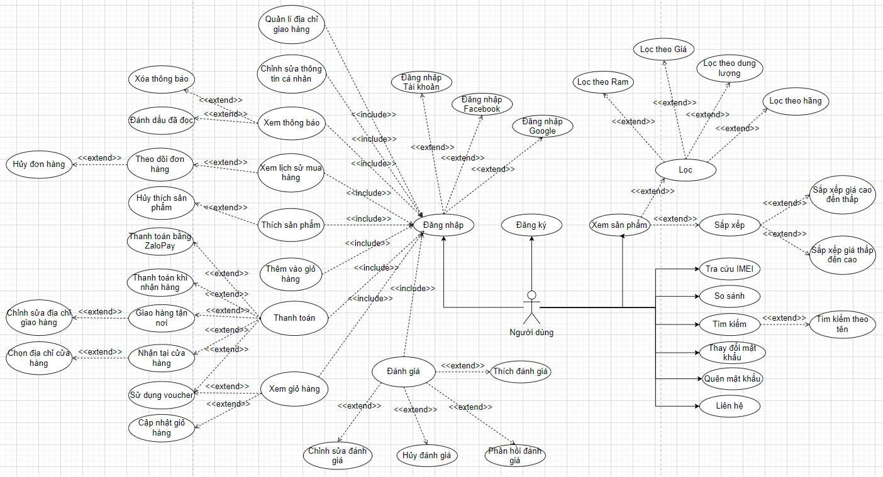

#### Hình 2.1: Lược đồ Use case phân hệ Người dùng

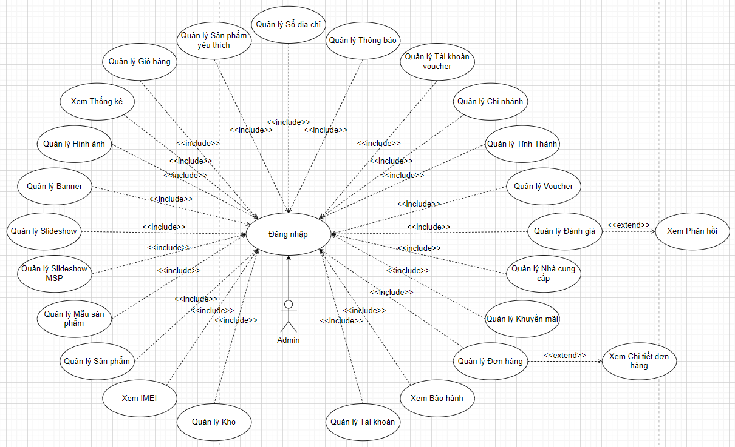

#### Hình 2.2: Lược đồ Use case phân hệ Admin

### Lược đồ Activity cho các chức năng chính

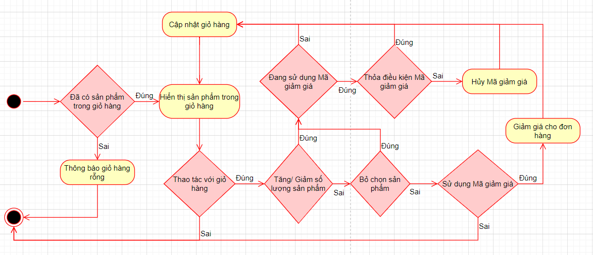

#### Hình 2.3: Lược đồ Actity chức năng Xem giỏ hàng

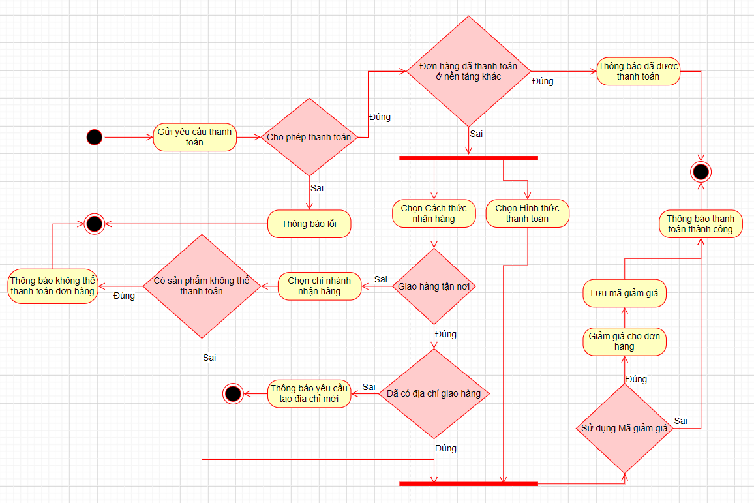

#### Hình 2.4: Lược đồ Activity chức năng Thanh toán

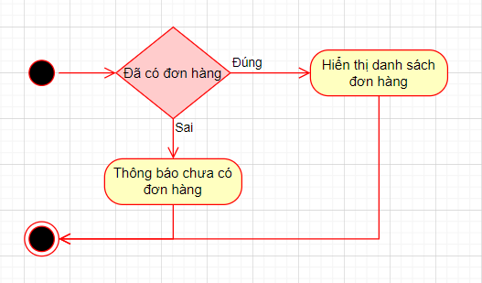

#### Hình 2.5: Lược đồ Activity chức năng Xem lịch sử mua hàng

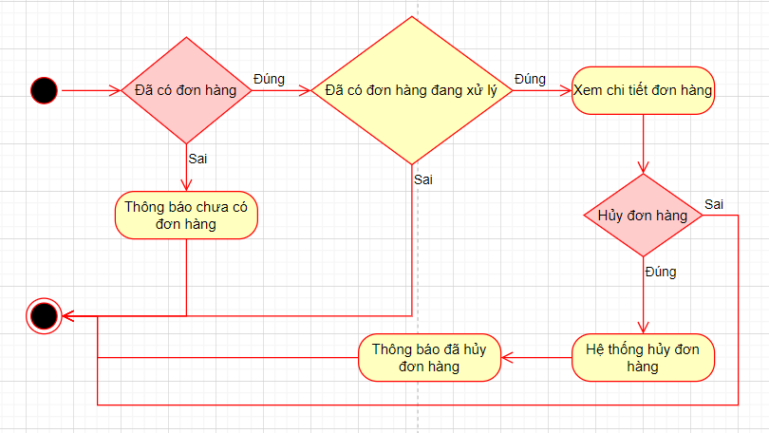

#### Hình 2.6: Lược đồ Activity chức năng Theo dõi đơn hàng

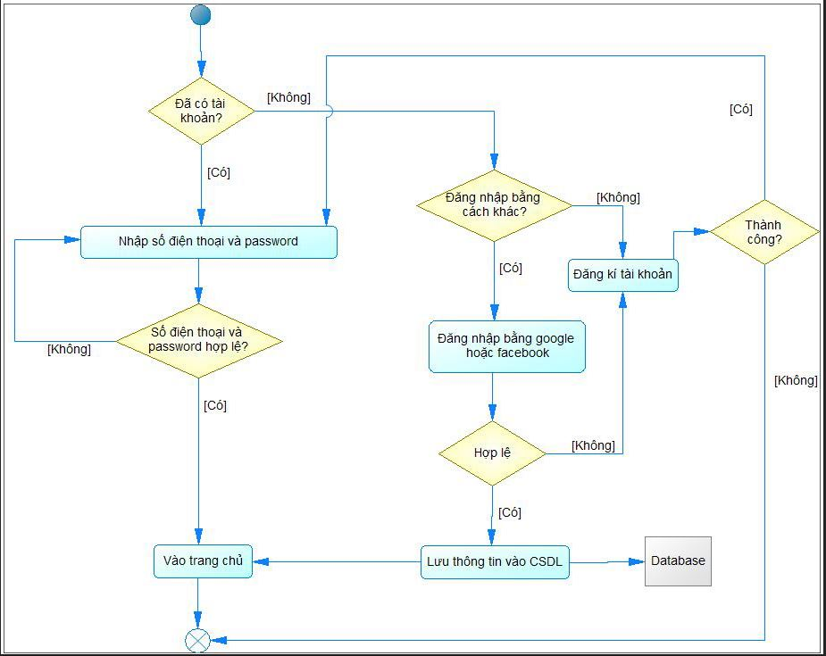Hình 2.7: Lược đồ Activity chức năng Đăng nhập

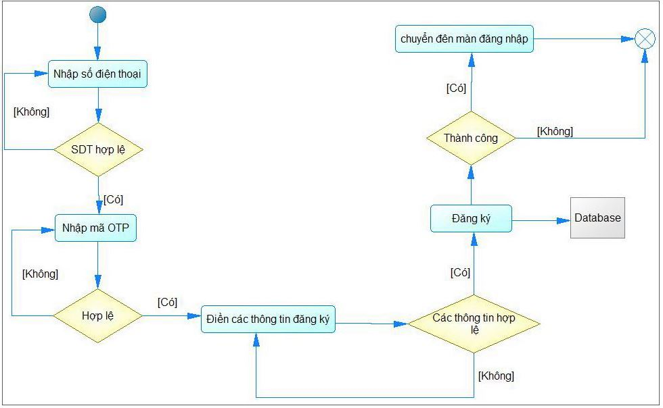

#### Hình 2.8: Lược đồ Activity chức năng Đăng ký

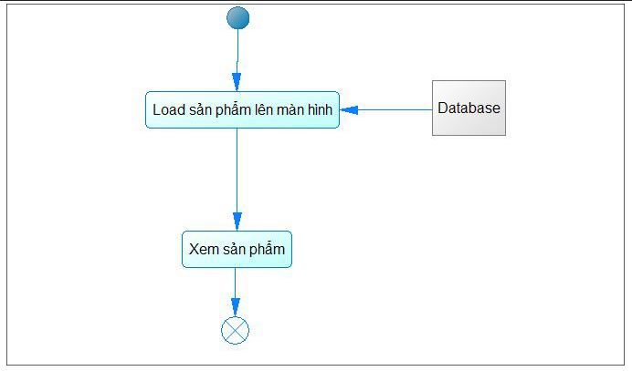

#### Hình 2.9: Lược đồ Activity chức năng Xem sản phẩm

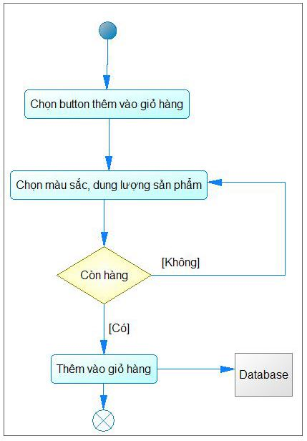

#### Hình 2.10: Lược đồ Activity chức năng Thêm vào giỏ hàng

### Lược đồ CSDL

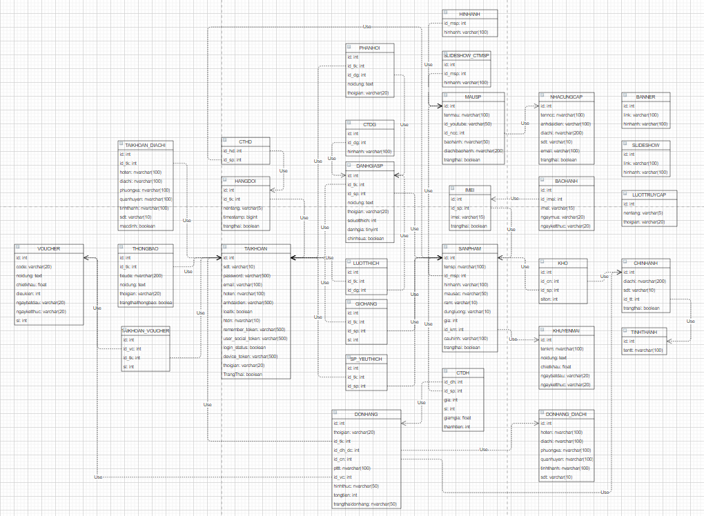

#### Hình 2.11: Tổng quát về lược đồ CSDL

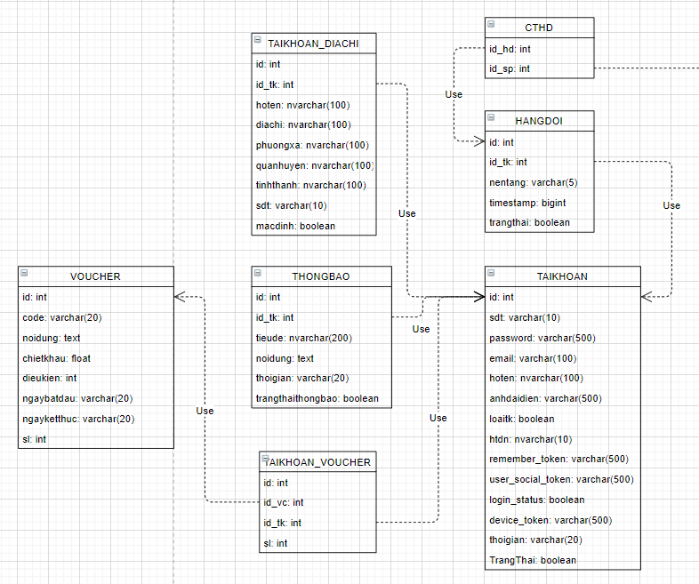

#### Hình 2.12: Lược đồ CSDL cho Tài khoản

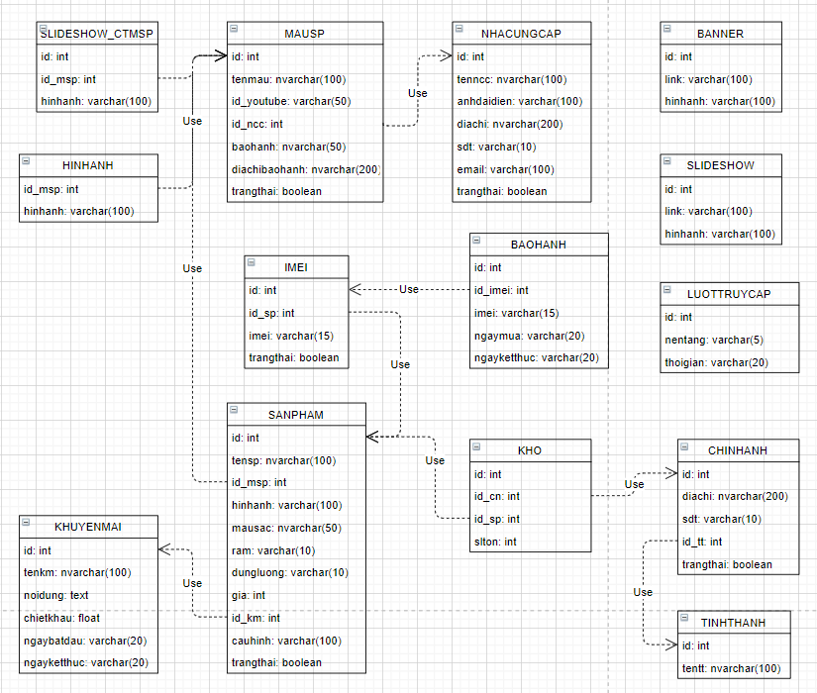

#### Hình 2.13: Lược đồ CSDL cho Sản phẩm

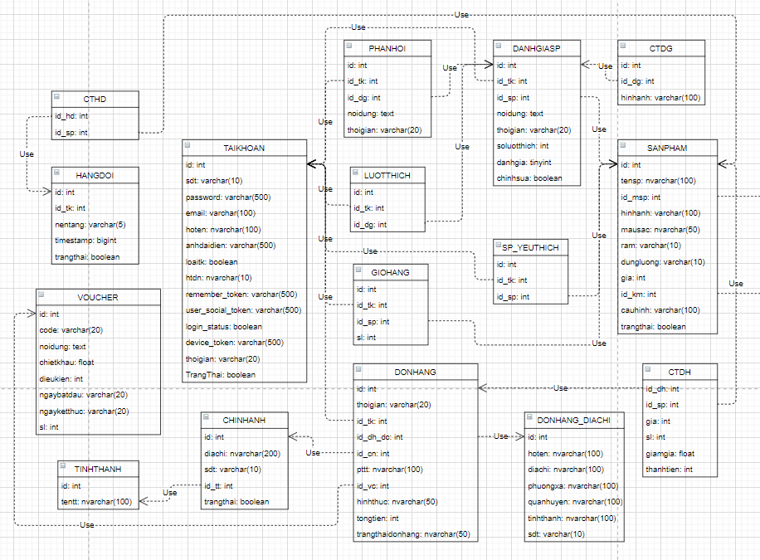

#### Hình 2.14: Lược đồ CSDL cho quan hệ giữa Tài khoản và Sản phẩm

# CHƯƠNG 3: QUÁ TRÌNH THỰC HIỆN

## Sơ lược về ý tưởng:

* Giao diện:  Xây dựng giao diện đơn giản nhưng có bố cục rõ ràng sẽ giúp người dùng dễ dàng tìm kiếm và lựa chọn sản phẩm..
* Chức năng: Đầy đủ các chức năng cơ bản. Ngoài các chức năng cần thiết của một **Website & App bán hàng điện tử thì** cần có thêm chức năng so sánh, bộ lọc linh hoạt để đáp ứng nhu cầu đa dạng từ phía khách hàng.
* Đưa website lên tên miền, host nhằm dễ dàng truy cập và sử dụng app

## Công cụ thực hiện:

### Web

* Ngôn ngữ:
* PHP (Sử dụng Laravel Framework): Ngôn ngữ chính dùng để xây dựng website
* Javascript (Sử dụng jQuery): Dùng để xử lý các sự kiện, render các Element, validate form,… ở phần giao diện người dùng. Hỗ trợ cho ngôn ngữ chính
* Công cụ:
* IDE: Visual Studio Code
* WampServer: Giả lập server cho web
* mySQL: Hệ quản trị CSDL của đề tài
* Github: Lưu trữ source code
* Adobe Photoshop 2020: Thiết kế các hình ảnh mẫu như: avatar, điện thoại, thiết kế logo, …
* Sử dụng các file JSON hỗ trợ lưu cấu hình sản phẩm

### App

* Ngôn ngữ:
* PHP (Sử dụng Laravel Framework): Ngôn ngữ chính viết API.
* Android Studio: Ngôn ngữ chính dùng để xây dựng App
* Công cụ :
* Android Studio: môi trường thiết kế giao diện và phát triển app
* Visual Studio Code: môi trường dùng để viết API, server cho app

## Các kiến thức - kỹ năng được vận dụng trong đồ án:

### Web

* Các thao tác trên công cụ Visual Studio Code
* Hiểu và sử dụng được mô hình MVC
* Sử dụng CSS, Javascript để xây dựng giao diện, responsive cho website
* Tìm hiểu và áp dụng ES6
* Sử dụng công cụ Adobe Photoshop 2020
* Thao tác với file JSON thông số cấu hình của sản phẩm
* Thao tác lưu trữ hình ảnh với Base64
* Sử dụng Firebase gửi mã OTP xác thực cho phần đăng ký
* Sử dụng Pusher để gửi thông báo realtime

### App

* Biết thao tác trên công cụ Android Studio.
* Biết thao tác trên công cụ Visual Studio Code để viết API bằng framework Laravel.
* Tìm hiểu và lập trình bằng ngôn ngữ Kotlin, Java.
* Tìm hiểu và sử dụng các công nghệ hiện nay: ViewModel, LiveData, Retrofit2 Navigation Component, Laravel Passport,…
* Sử dụng mô hình MVVM cho việc phát triển app và MVC áp dụng cho việc tương tác, truy vấn với CSDL ở Back End.
* Biết sử dụng Firebase để push notification, xác thực OTP bằng SĐT.
* Biết sử dụng các thư viện của Facebook và Google để mở rộng hình thức đăng nhập.
* Biết đóng gói ứng dụng và phát hành.

## Quá trình thực hiện:

### Sơ lược về luồng xử lý, cách hoạt động trong web của nhóm:

Người dùng truy cập vào trang chủ của website

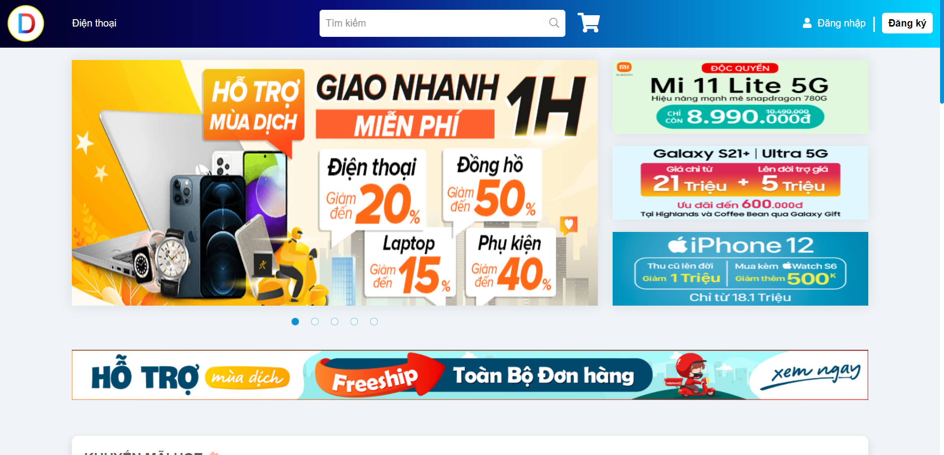

#### Hình 3.1: Giao diện trang chủ của website

Tiếp theo người dùng cần đăng ký tài khoản mới để có thể sử dụng các chức năng yêu cầu đăng nhập như: Thêm giỏ hàng, thanh toán,… . Người dùng truy cập trang Đăng ký bằng cách nhấn vào nút “Đăng ký” trên thanh header

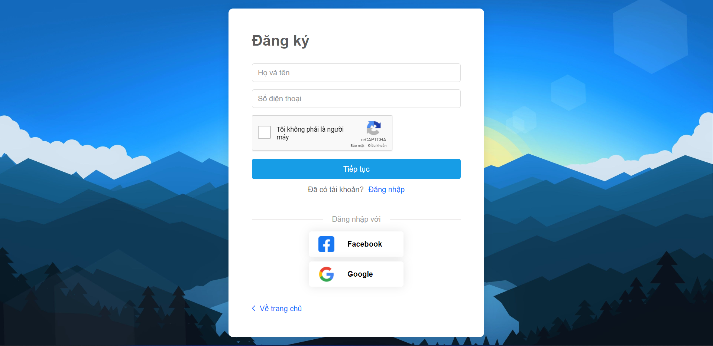

#### Hình 3.2: Giao diện trang Đăng ký trên website

Để đăng ký tài khoản mới, người dùng nhập SĐT, Họ tên, xác nhận reCAPTCHA và nhấn nút “Tiếp tục”. Hệ thống xác thực thông tin nhập hợp lệ sẽ đi tiếp bước biếp theo

Bên cạnh đó người dùng cũng có thể đăng ký/ đăng nhập nhanh bằng cách liên kết tài khoản Facebook hoặc Google của mình với website. Từ đó có thể sử dụng các chức năng yêu cầu đăng nhập

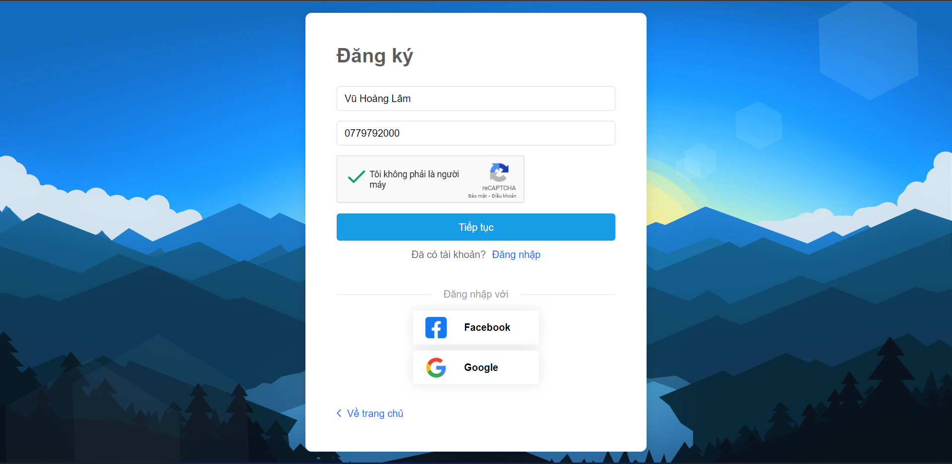

#### Hình 3.3: Người dùng điền đầy đủ thông tin đăng ký

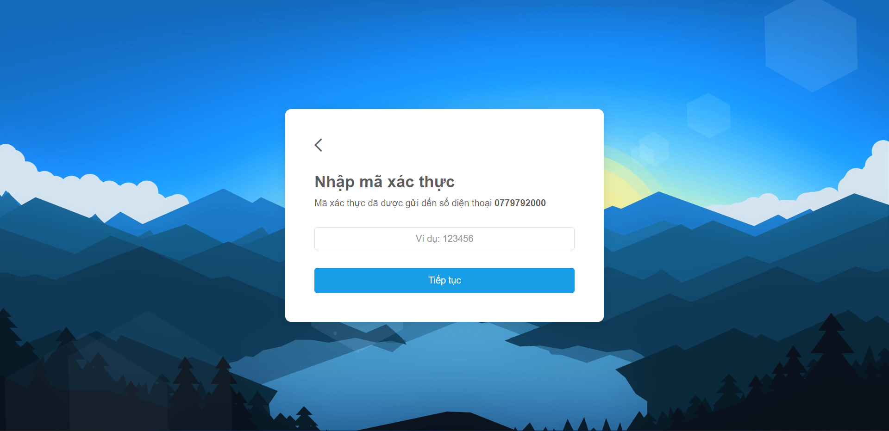

#### Hình 3.4: Hệ thống gửi mã OTP xác thực SĐT

Sau khi đã điền đầy đủ thông tin đăng ký, hệ thống kiểm tra thông tin hợp lệ. Hệ thống sẽ gửi mã OTP đến SĐT đã đăng ký, người dùng nhập mã OTP được gửi đến SĐT để xác thức và nhấn nút “Tiếp tục”

Hệ thống kiểm tra mã OTP hợp lệ sẽ đi đến bước tiếp theo

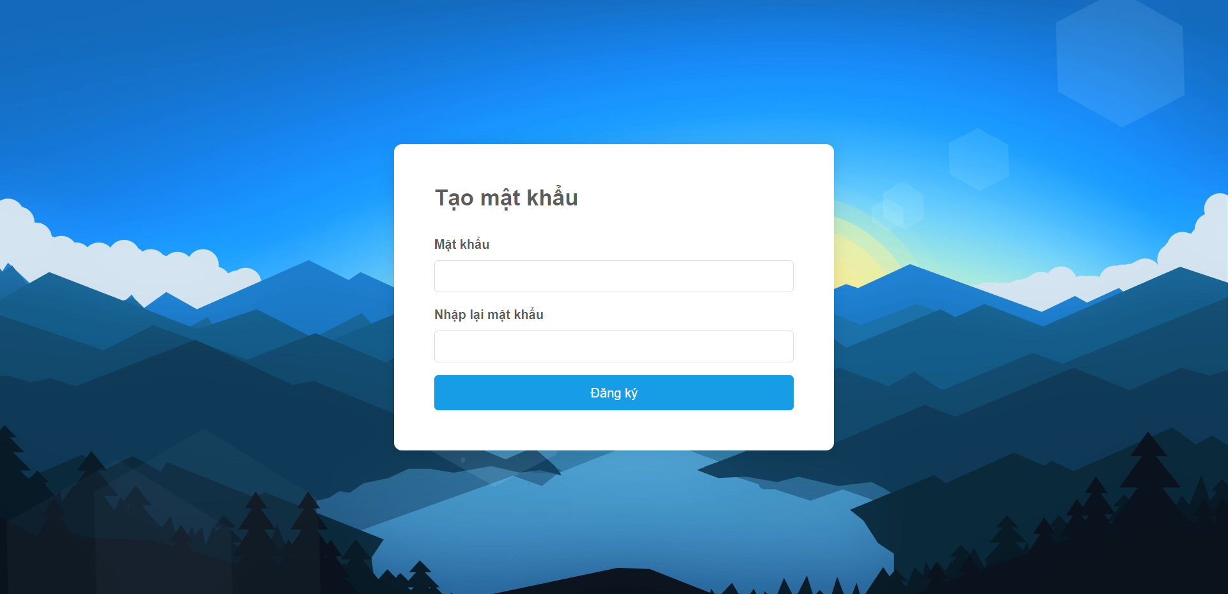

#### Hình 3.5: Tạo mật khẩu cho tài khoản

Sau khi đã xác thực mã OTP hợp lệ, bước cuối cùng là tạo mật khẩu cho tài khoản. Mật khẩu có độ dài từ 6-16 ký tự, người dùng tạo mật khẩu và nhấn nút “Đăng ký”.

Hệ thống kiểm tra mật khẩu hợp lệ sẽ tạo mới tài khoản cho người dùng và lưu vào CSDL. Hệ thống chuyển hướng người dùng đến trang Đăng nhập và thông báo đăng ký tài khoản thành công

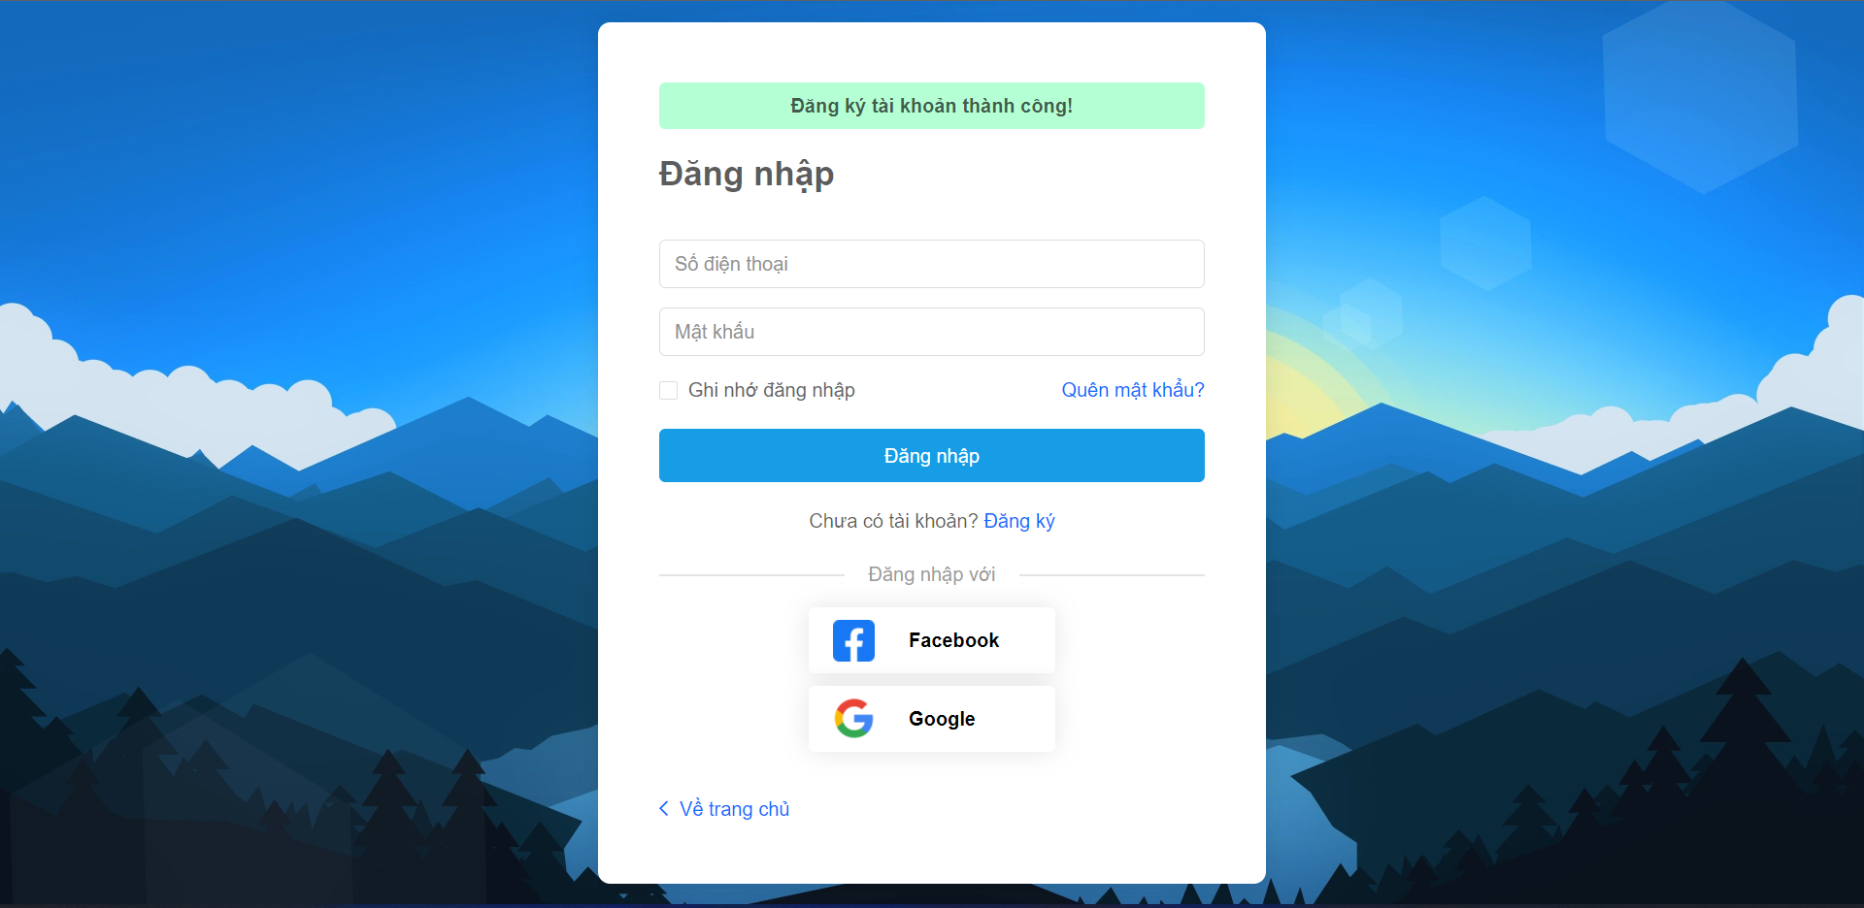

#### Hình 3.6: Đăng ký tài khoản thành công

Người dùng đăng nhập bằng tài khoản vừa được đăng ký

Đăng nhập thành công, hệ thống chuyển hướng người dùng đến trang người dùng đã đến trước đó và hiển thị thông báo thành công

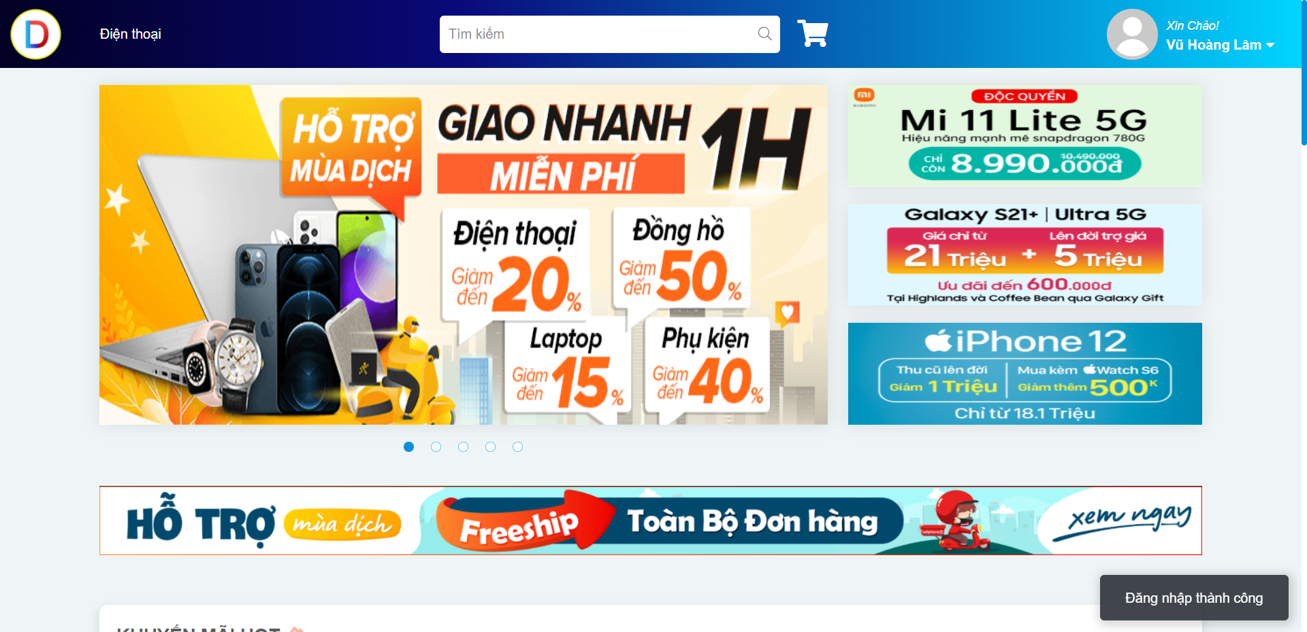

#### Hình 3.7: Đăng nhập thành công

Tiếp theo người dùng nhấn vào link “Điện thoại” trên thanh header hoặc nhấn vào nút “Xem tất cả” tại mục Sản phẩm mới ở trang chủ. Hệ thống sẽ chuyển hướng người dùng đến trang danh sách sản phẩm đang được kinh doanh

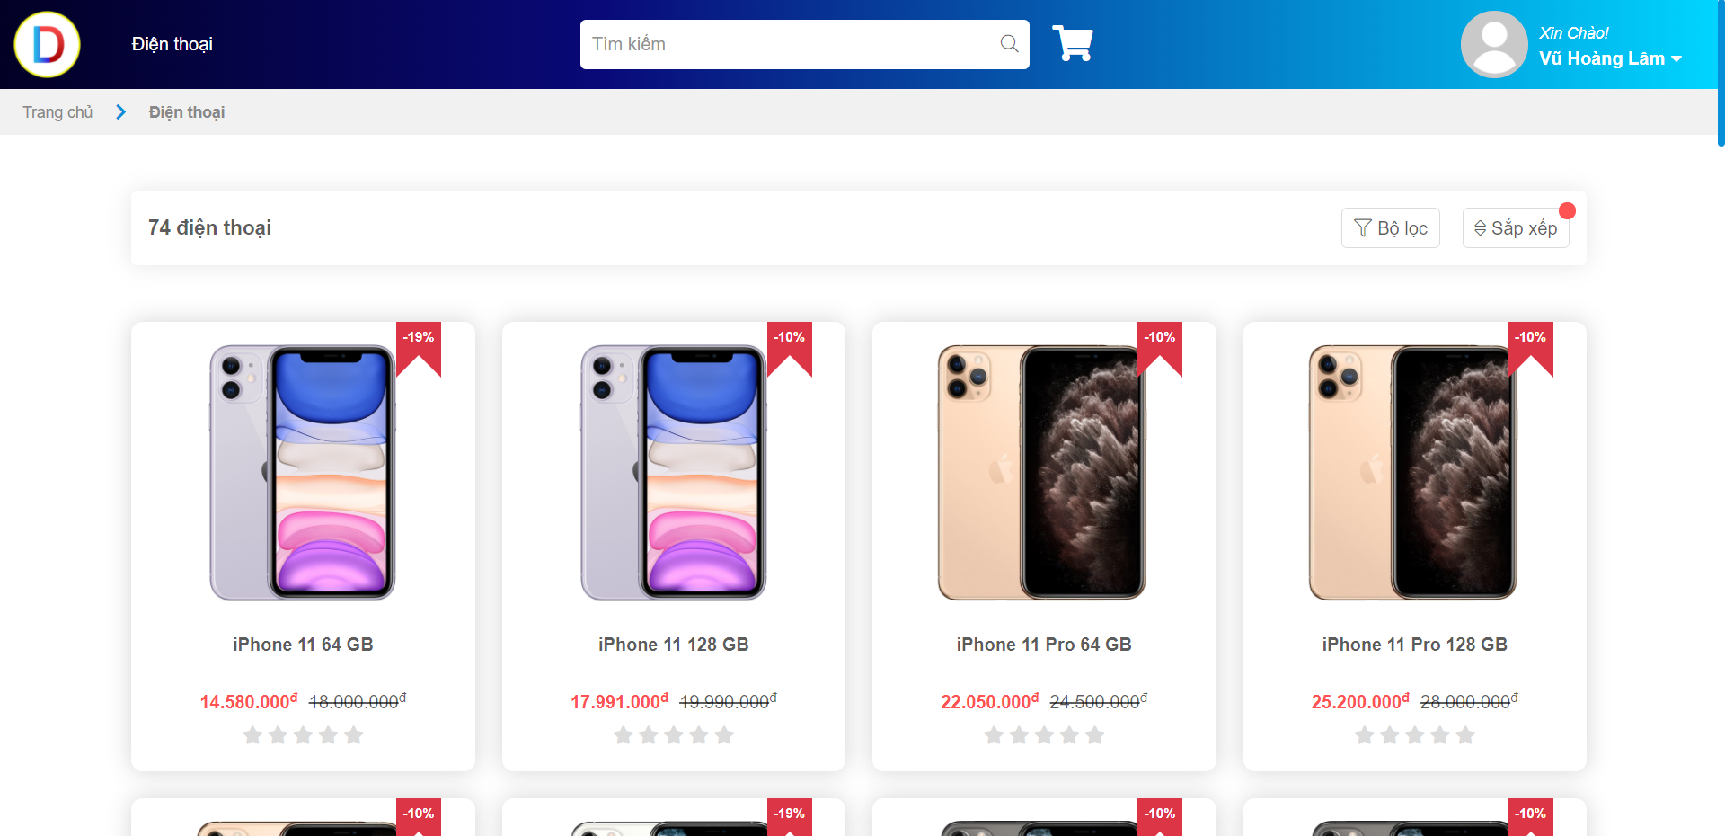

#### Hình 3.8: Giao diện trang Điện thoại

Trong hệ thống hiện tại đang có tổng cộng 74 điện thoại, những sẽ không tải lên tất cả danh sách mà sẽ tải trước từ 10 mẫu điện thoại, sau đó dựa vào vị trí thanh cuộn trang mà hệ thống sẽ tải thêm 10 mẫu điện thoại nữa và hiển thị lên view cho người dùng. Đem lại cảm giác mượt mà và độ trễ không quá cao khi truy cập trang

Để có thể xem chi tiết một sản phẩm, người dùng sẽ hover con trỏ chuột vào khu vực sản phẩm mong muốn

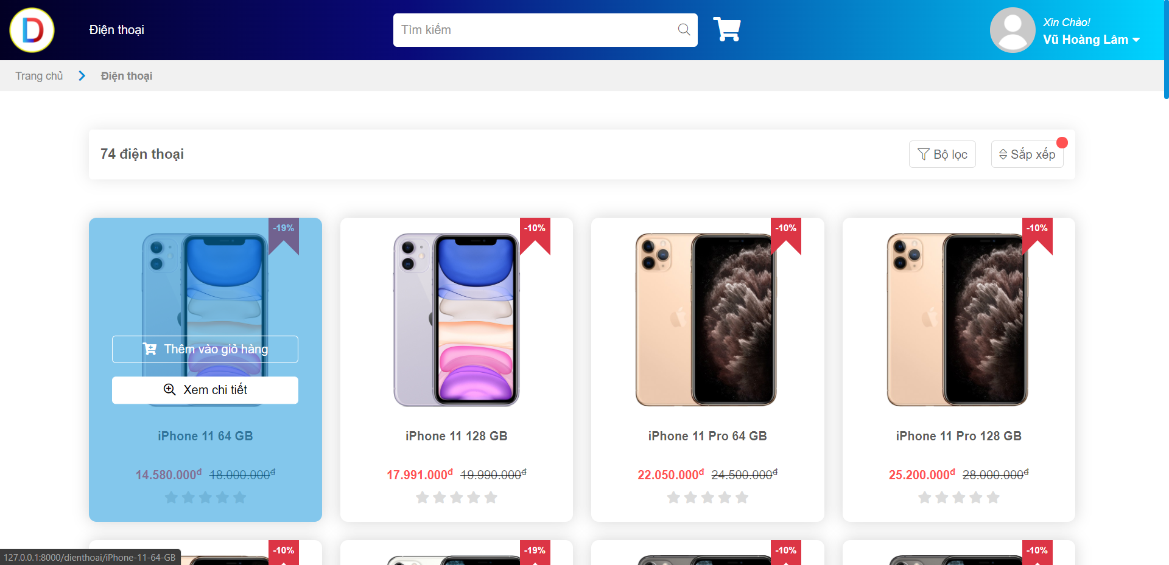

#### Hình 3.9: Hiển thị nút xem chi tiết

Người dùng nhấn nút “Xem chi tiết”, hệ thống sẽ chuyển hướng người dùng đến trang chi tiết của sản phẩm đó

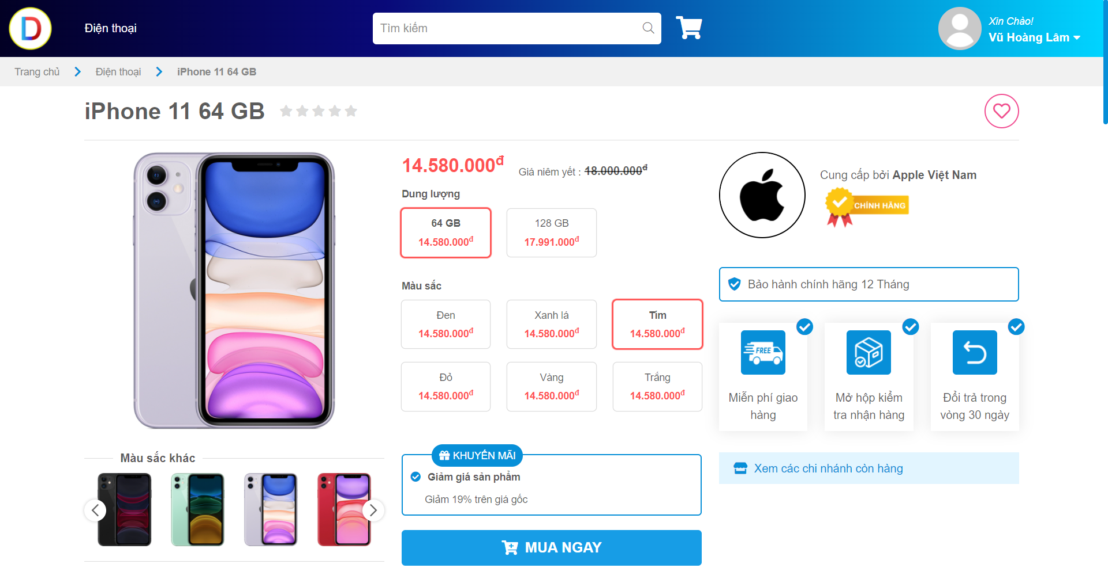

#### Hình 3.10: Giao diện trang chi tiết

Tại trang chi tiết, người dùng có thể xem được các thông tin chi tiết của sản phẩm như: giá bán, màu sắc, thông số kỹ thuật, video và hình ảnh giới thiệu,… Người dùng cũng có thể xem được các đánh giá về sản phẩm từ người dùng khác

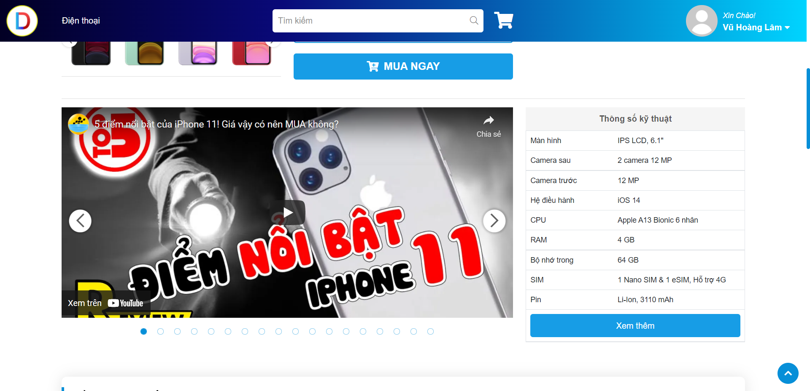

#### Hình 3.11: Trang chi tiết – video hình ảnh giới thiệu và thông số kỹ thuật

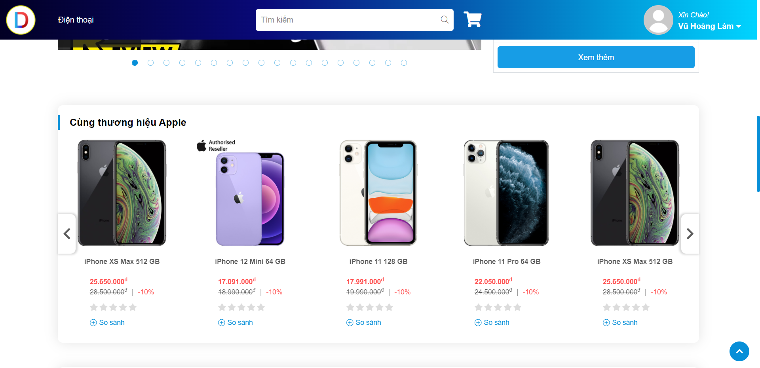

#### Hình 3.12: Trang chi tiết – mục sản phẩm cùng hãng

Hệ thống sẽ lấy ngẫu nhiên 5 sản phẩm cùng hãng để người dùng có thể tham khảo

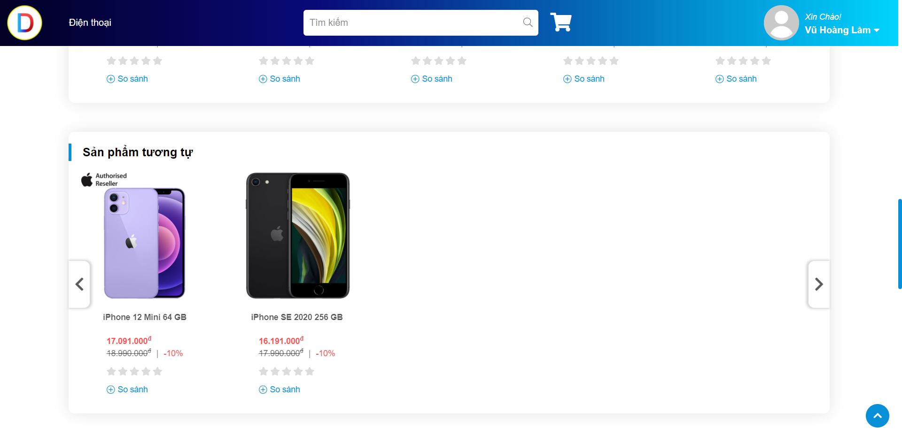

#### Hình 3.13: Trang chi tiết – mục sản phẩm tương tự

Hệ thống sẽ tính toán và lấy danh sách sản phẩm cùng tầm giá với sản phẩm đang xem cho người dùng tham khảo (chênh lệch khoảng 1.000.000đ)

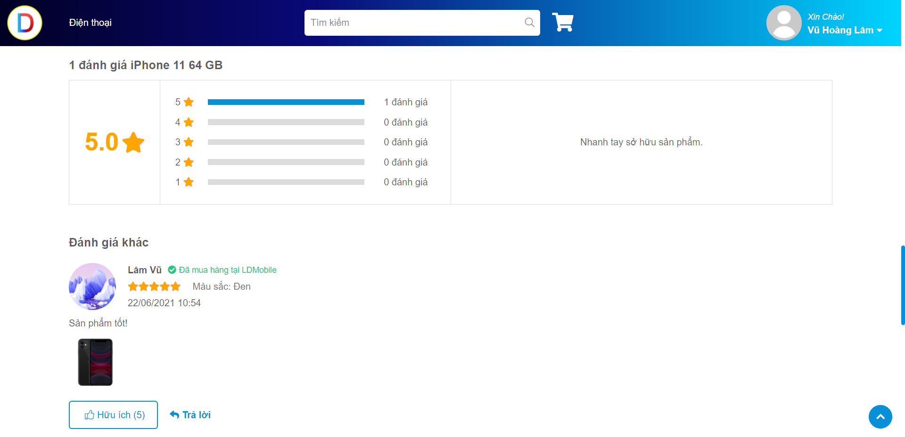

#### Hình 3.14: Trang chi tiết – mục xem đánh giá

Người dùng khi đã mua thành công sản phẩm (Đơn hàng thành công) thì có thể thêm đánh giá cho sản phẩm

Để có thể thêm sản phẩm vào giỏ hàng, người dùng chọn màu sắc yêu thích và nhấn nút “Mua ngay”, Hệ thống sẽ thêm sản phẩm được chọn vào giỏ hàng của người dùng và thông báo thêm giỏ hàng thành công

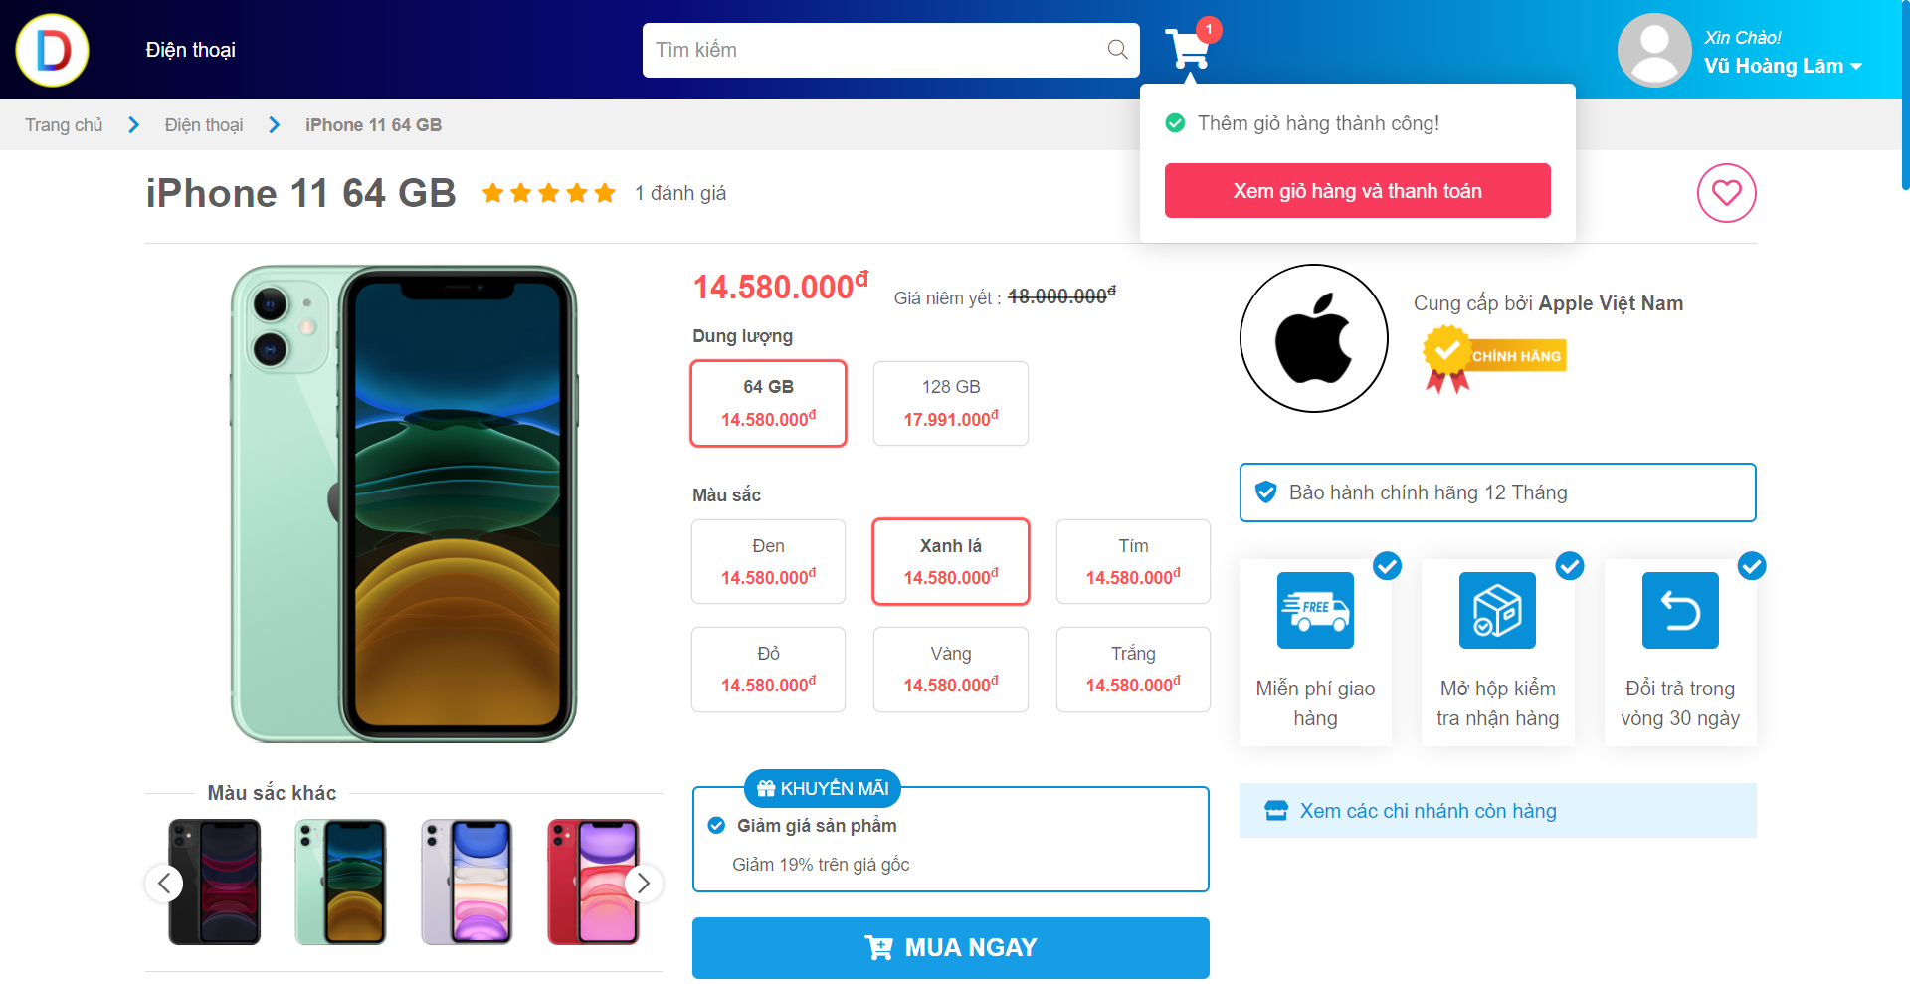

#### Hình 3.15: Thêm giỏ hàng thành công

Người dùng có thể xem giỏ hàng của mình bằng cách nhấn vào biểu tượng Giỏ hàng ở trên thanh header

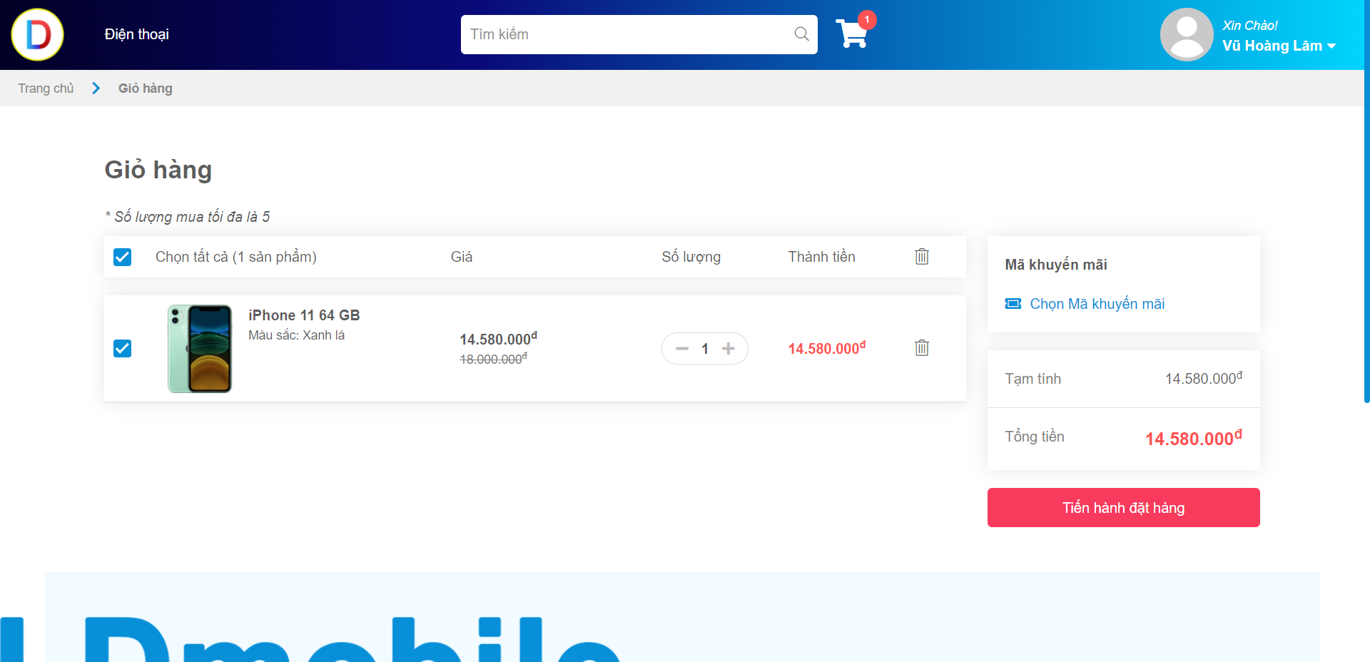

#### Hình 3.16: Giao diện trang Giỏ hàng

Người dùng có thể tăng/ giảm số lượng sản phẩm (số lượng mua tối đa là 5) hoặc xóa sản phẩm ra khỏi giỏ hàng

Người dùng có thể chọn hoặc bỏ chọn các sản phẩm trước khi tiến thành đặt hàng bằng cách click vào ô checkbox màu xanh bên cạnh hình ảnh sản phẩm

Người dùng cũng có thể sử dụng Mã giảm giá (nếu có) để có thể giảm giá cho đơn hàng của mình

Hệ thống sẽ thực hiện các kiểm tra sau

* Mã giảm giá
  + Khi đã có mã giảm giá, để có thể sử dụng được thì tổng giá trị giỏ hàng phải thỏa mãn điều kiện của mã giảm giá. (vd: Áp dụng cho đơn hàng từ 10.000.000đ)
  + Khi người dùng bỏ chọn sản phẩm, hệ thống sẽ kiểm tra lại tổng giá trị giỏ hàng dựa trên các sản phẩm được chọn, nếu không thỏa mãn điều kiện của mã giảm giá thì hệ thống sẽ tự động hủy mã giảm giá và thông báo cho người dùng
  + Nếu mã giảm giá đã hết hạn sử dụng, hệ thống sẽ tự động hủy mã giảm giá và thông báo cho người dùng. Trong quá trình đó người dùng không thể gửi yêu cầu đặt hàng
* Nút “Tiến hành đặt hàng”
  + Khi người dùng nhấn nút “Tiến hành thanh toán”, hệ thống kiểm tra nếu không có sản phẩm nào được chọn thì sẽ thông báo và yêu cầu người dùng chọn sản phẩm
  + Hệ thống phát hiện có sản phẩm đã hết hàng trong giỏ hàng, hệ thống hiển thị hộp thoại xác nhận bỏ qua sản phẩm đã hết hàng và thanh toán các sản phẩm còn lại
  + Sau khi đã kiểm tra các trường hợp trên, hệ thống gửi yêu cầu thanh toán lên server. Nếu được sự cho phép từ server, hệ thống chuyển hướng người dùng đến trang thanh toán. Ngược lại hệ thống thông báo lỗi (tùy trường hợp sẽ có lỗi khác nhau)

Sau khi đã kiểm tra các trường hợp và được sự cho phép từ server, hệ thống chuyển hướng người dùng đến trang thanh toán

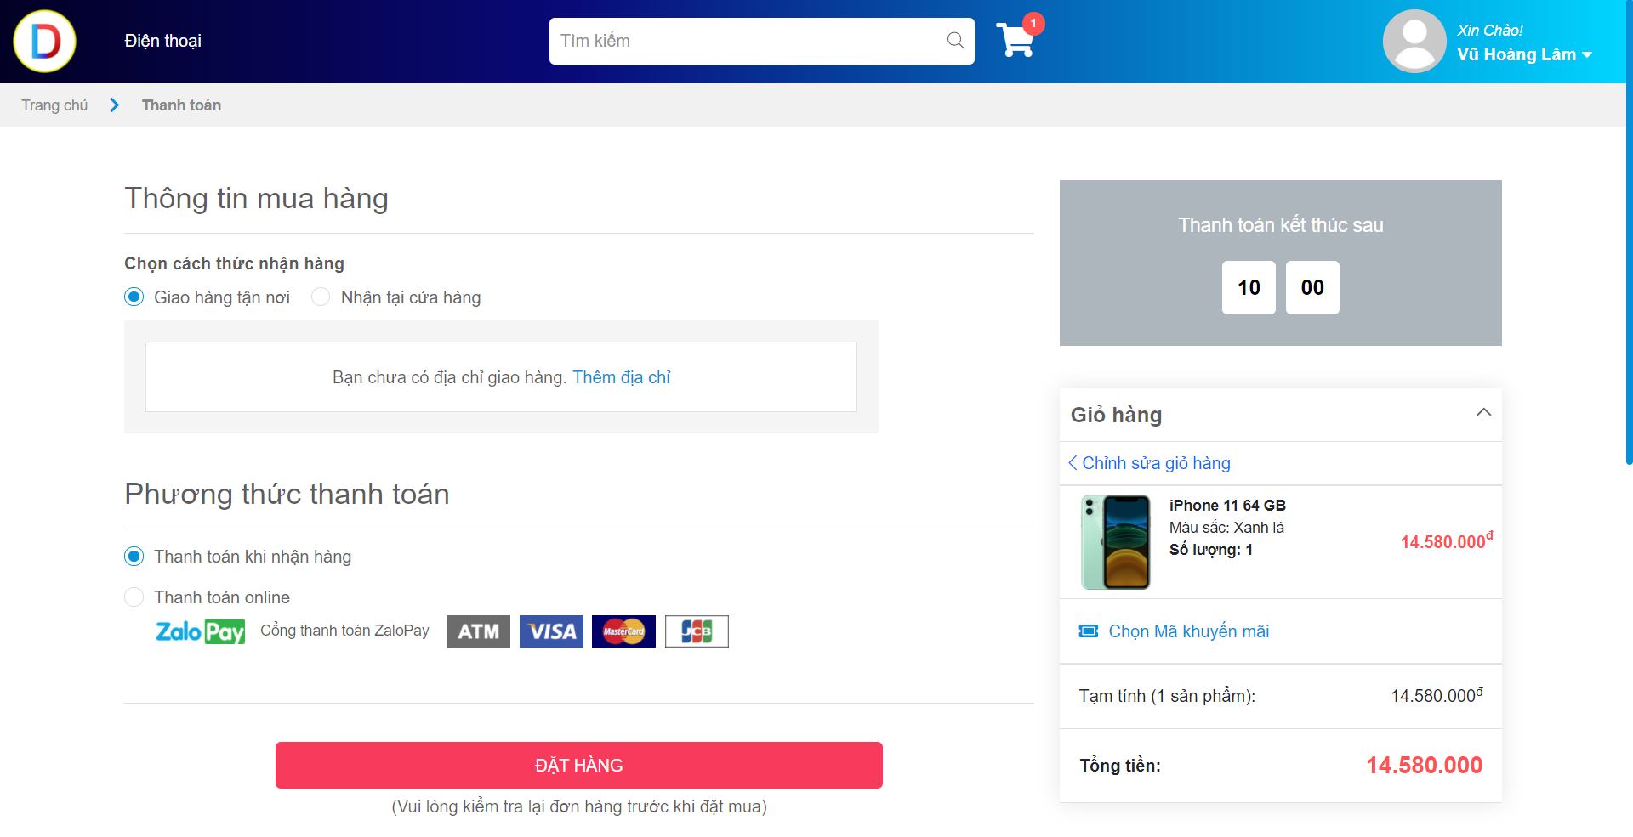

#### Hình 3.17: Giao diện trang Thanh toán

Người dùng sẽ có 10 phút để đặt hàng và thanh toán đơn hàng của mình. Vì trong một số trường hợp khi sản phẩm còn lại trong kho không đủ cho nhiều người dùng đặt hàng cùng lúc. Chính vì thế người dùng sẽ phải “Xếp hàng” chờ đến lượt thanh toán.

Hệ thống có quy định thời gian thanh toán để tránh trường hợp người dùng cố ý hoặc vô tình treo máy không cho những người dùng khác đặt hàng

Sau 10 phút nếu người dùng vẫn chưa đặt hàng thì hệ thống sẽ chuyển hướng người dùng về lại trang giỏ hàng và thông báo hết thời gian thanh toán

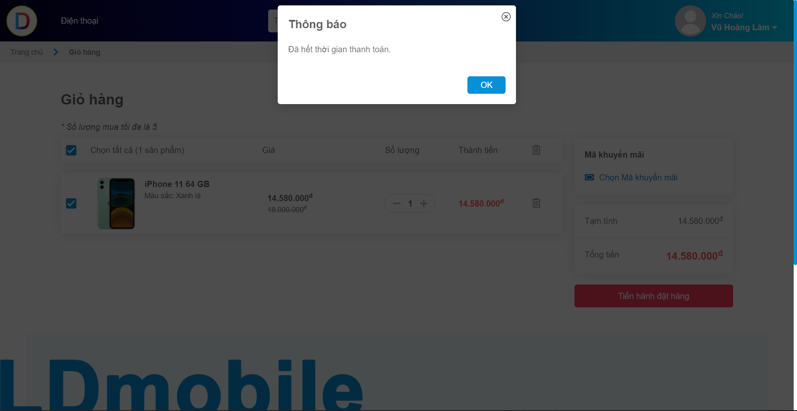

#### Hình 3.18: Hết thời gian thanh toán

Người dùng vẫn có thể gửi yêu cầu đặt hàng cho đơn hàng của mình. Sau đó hệ thống sẽ thực hiện lại các bước gửi yêu cầu lên server như trên

Quay trở lại trang Thanh toán, người dùng có thể chọn các Cách thức nhận hàng sau:

* Giao hàng tận nơi
* Nếu chưa có địa chỉ giao hàng, người dùng nhấn vào nút “Thêm địa chỉ” để tạo mới địa chỉ giao hàng

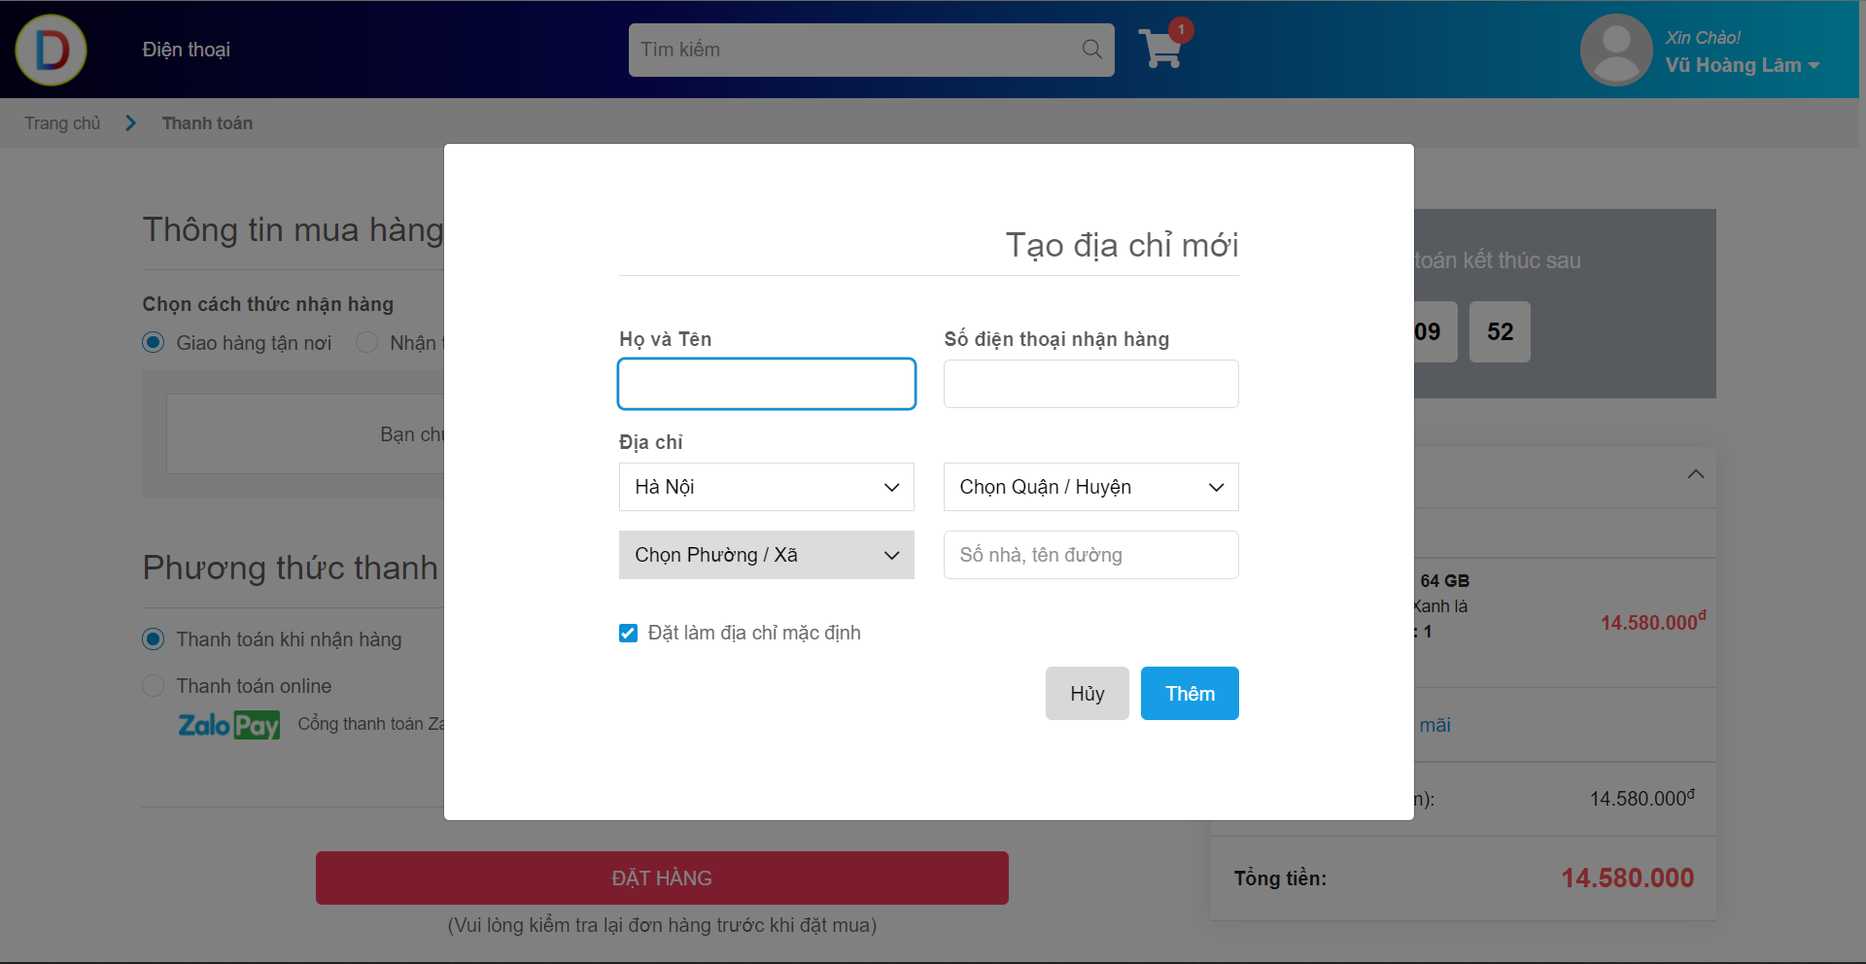

#### Hình 3.19: Modal tạo mới địa chỉ giao hàng

* Người dùng chọn và điền đầy đủ thông tin: Họ và tên, SĐT nhận hàng, Tỉnh/ Thành, Quận/ Huyện, Phường/ Xã, số nhà, tên đường.
* Vì là địa chỉ đầu tiên nên hệ thống sẽ tự động chọn làm mặc định
* Người dùng nhấn nút “Thêm” để tạo mới địa chỉ
* Hệ thống kiểm tra các thông tin hợp lệ sẽ tạo mới và lưu địa chỉ giao hàng của người dùng vào CSDL, sau đó đóng modal và thông báo thành công

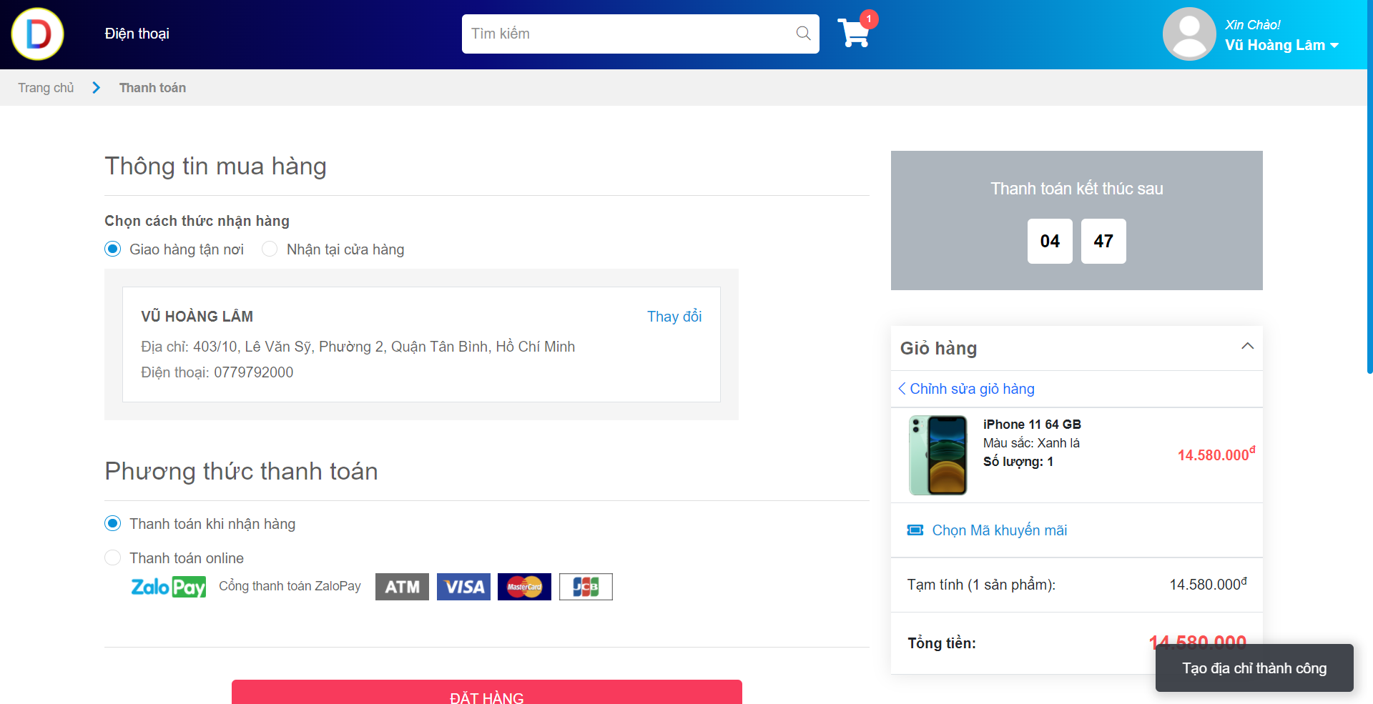

#### Hình 3.20: Tạo mới địa chỉ giao hàng thành công

* Người dùng có thể thay đổi lại địa chỉ giao hàng bằng cách nhấn vào nút “Thay đổi”. Hệ thống sẽ chuyển hướng người dùng đến trang Địa chỉ giao hàng

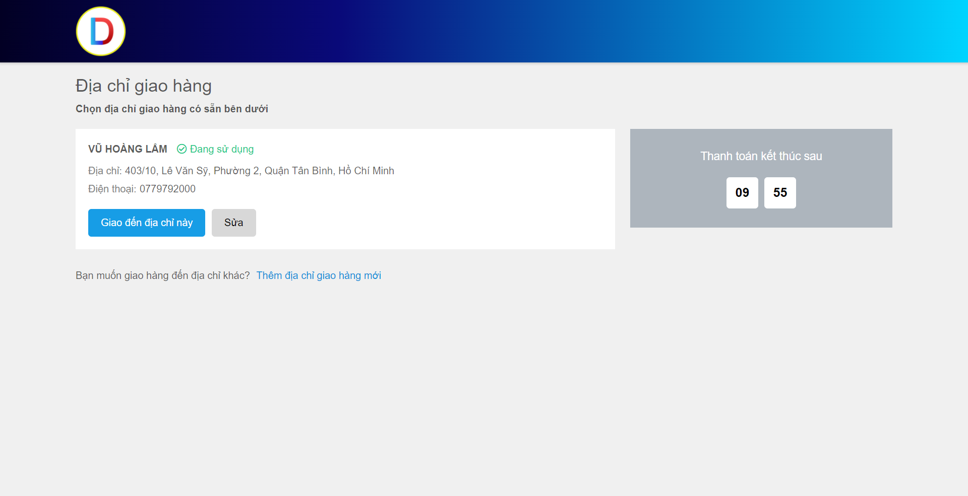

#### Hình 3.21: Giao diện trang Địa chỉ giao hàng

* Tại trang hệ thống vẫn sẽ hiển thị thời gian thanh toán còn lại cho người dùng tiện theo dõi
* Để thêm mới địa chỉ giao hàng, người dùng nhấn vào nút “Thêm địa chỉ giao hàng mới” và điền đầy đủ các thông tin như trên, người dùng có thể đánh dấu “Đặt làm địa chỉ mặc định” cho địa chỉ mới

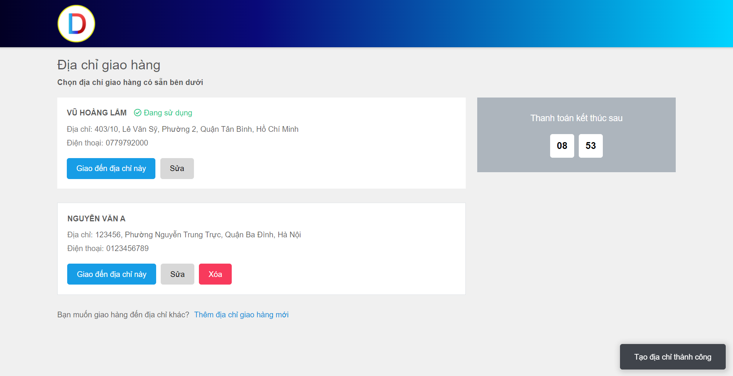

#### Hình 3.21: Tạo mới một địa chỉ giao hàng khác thành công

* Người dùng muốn chỉnh sửa lại địa chỉ giao hàng bằng cách nhấn vào nút “Sửa” tại địa chỉ mà người dùng muốn sửa
* Hệ thống sẽ hiển thị các thông tin của địa chỉ đó và người dùng có thể chỉnh sửa lại

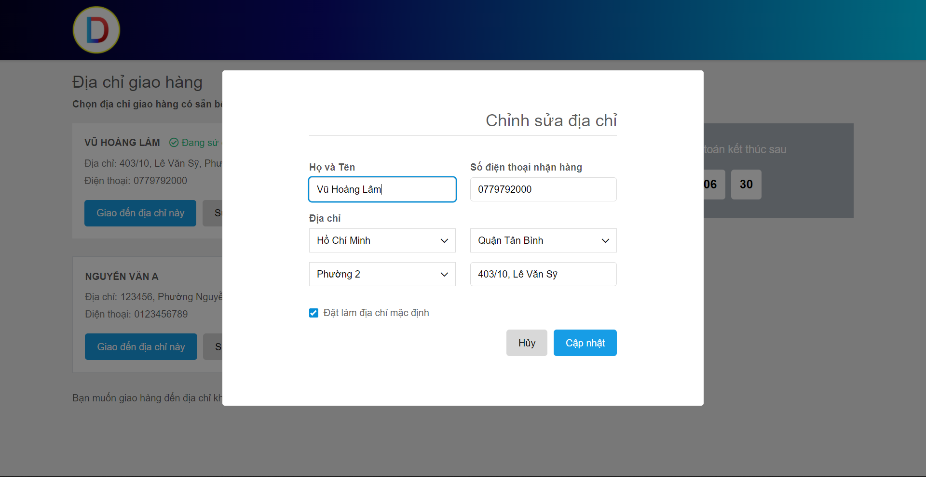

#### Hình 3.22: Chỉnh sửa địa chỉ giao hàng

* Sau khi đã chỉnh sửa lại và nhấn nút “Cập nhật”, hệ thống sẽ cập nhật lại địa chỉ giao hàng trong CSDL và thông báo thành công

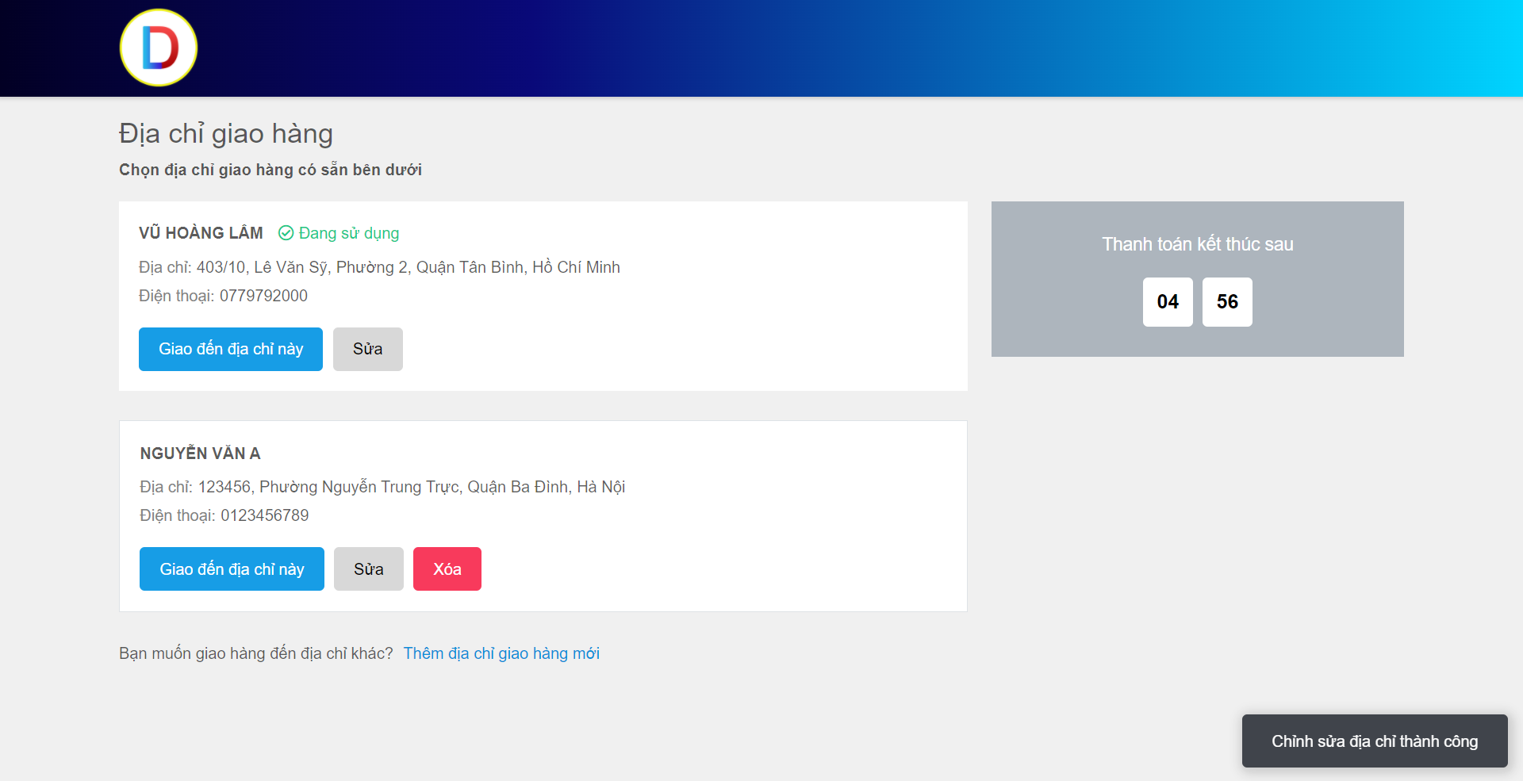

#### Hình 3.23: Chỉnh sửa địa chỉ giao hàng thành công

* Người dùng cũng có thể xóa các địa chỉ mà mình không sử dụng đến bằng cách nhấn vào nút “Xóa” tại địa chỉ mà mình muốn xóa

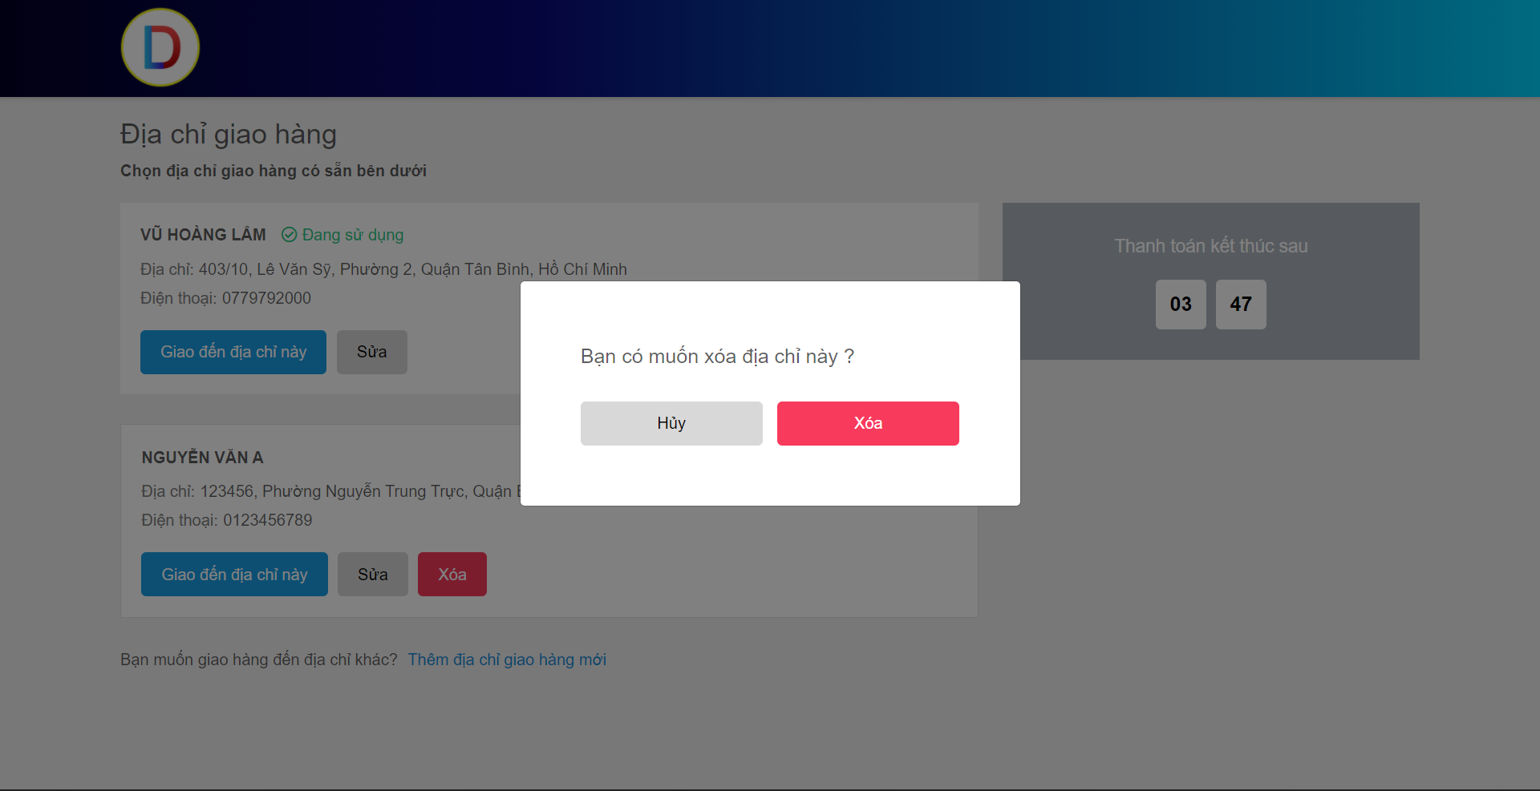

#### Hình 3.24: Modal xác nhận xóa địa chỉ

* Người dùng xác nhận nhấn nút “Xóa”, hệ thống sẽ xóa địa chỉ giao hàng đó trong CSDL và hiển thị thông báo đã xóa. Ngược lại người dùng nhấn “Hủy”, hệ thống sẽ đóng modal và hủy việc xóa.

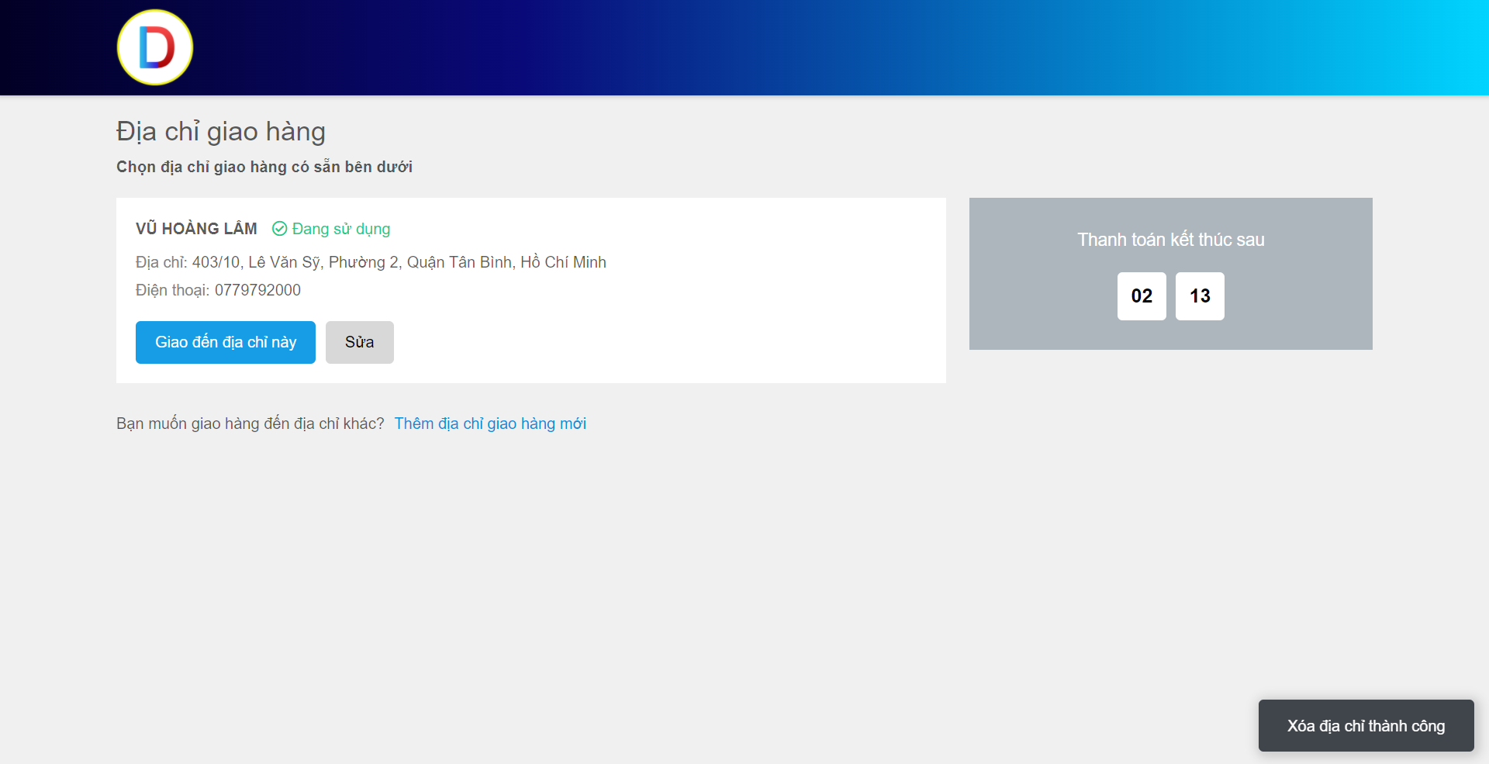

#### Hình 3.25: Xóa địa chỉ giao hàng thành công

* Để chọn địa chỉ giao hàng, người dùng nhấn vào nút “Giao đến địa chỉ này”, hệ thống sẽ thay đổi địa chỉ giao hàng cho người dùng và thông báo đã thay đổi địa chỉ

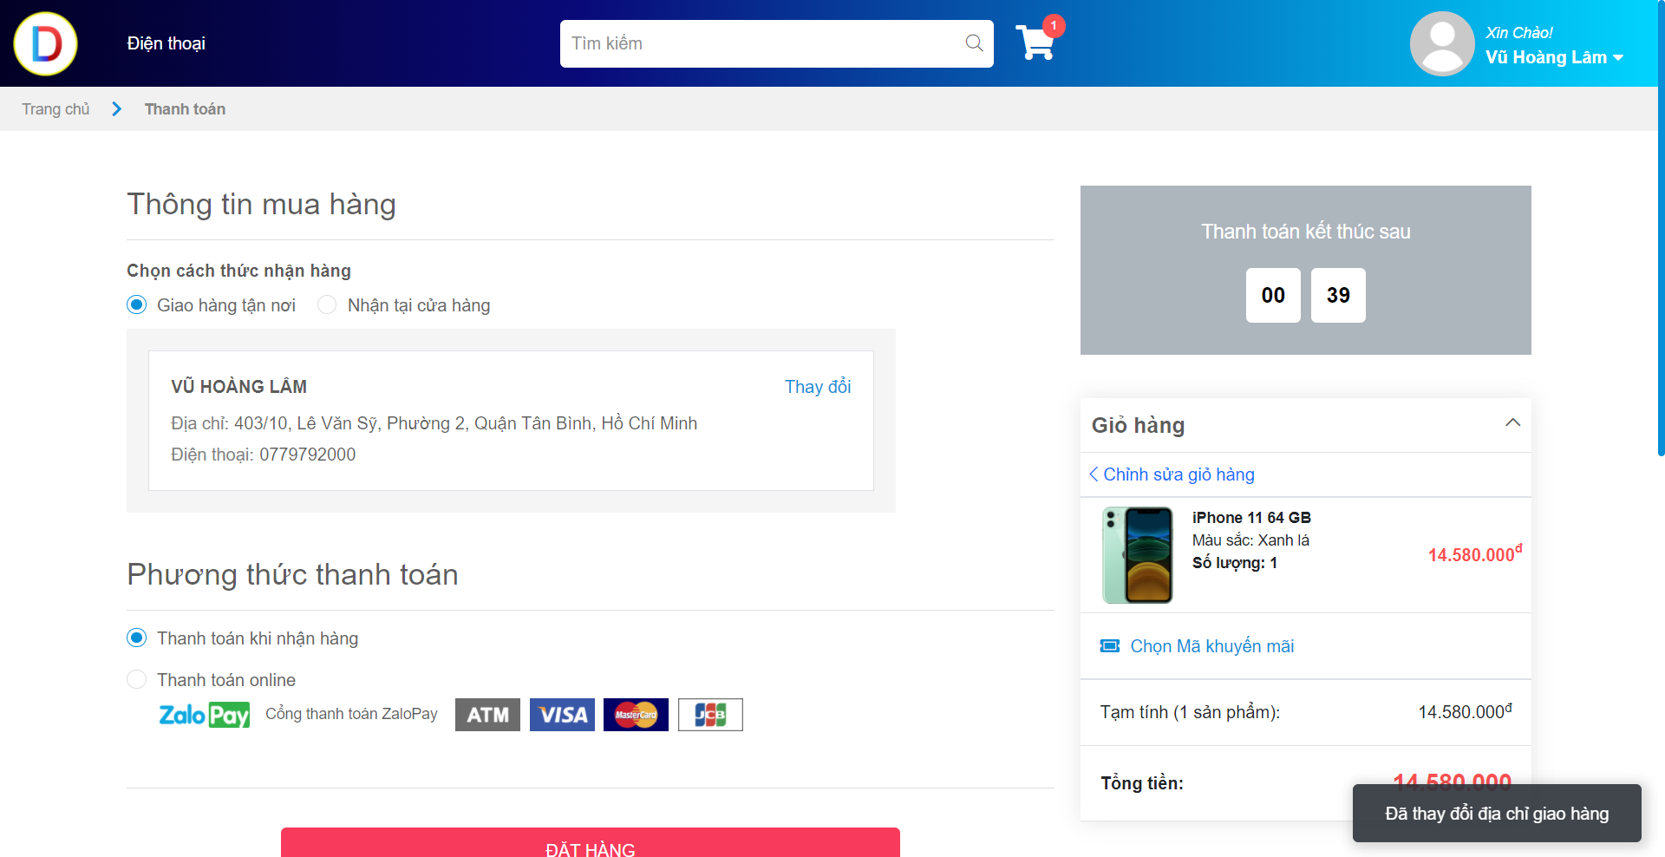

#### Hình 3.26: Thay đổi địa chỉ giao hàng thành công

* Nhận tại cửa hàng
  + Người dùng chọn khu vực và chi nhánh mong muốn nhận hàng

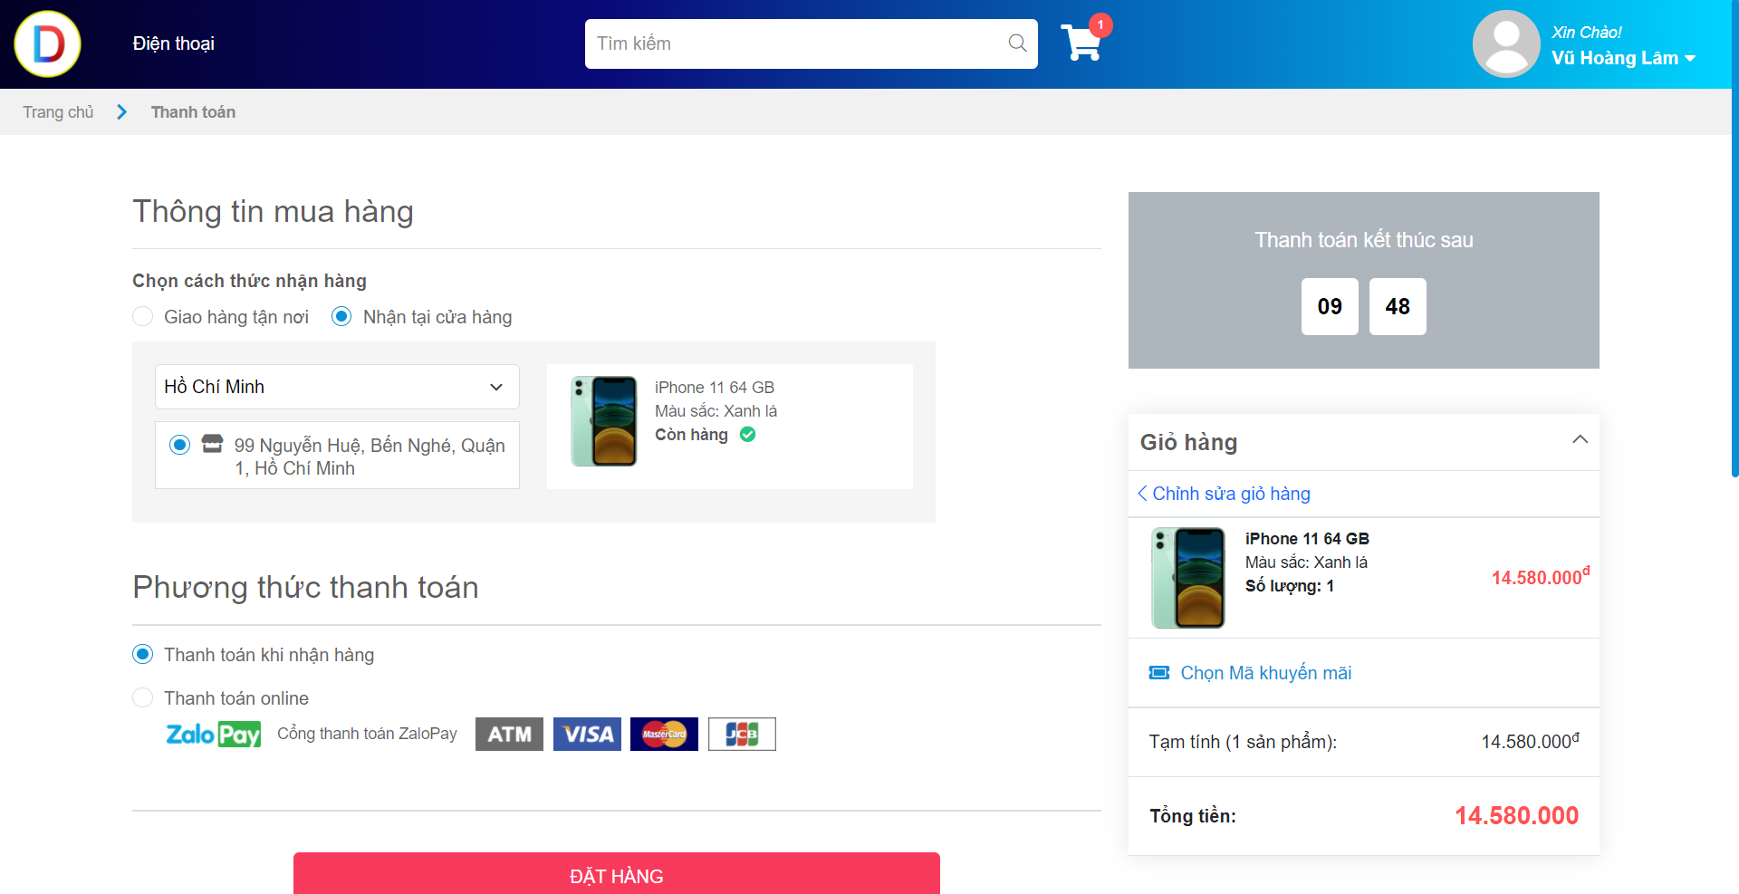

#### Hình 3.27: Nhận tại cửa hàng

* Hệ thống sẽ kiểm tra số lượng tồn kho của sản phẩm tại chi nhánh thuộc khu vực người dùng đã chọn. nếu số lượng tồn kho đủ để thanh toán cho đơn hàng thi sẽ hiển thị chữ “Còn hàng” bên cạnh sản phẩm và người dùng có thể đặt nhận hàng tại chi nhánh. Ngược lại sẽ hiển thị chữ “Tạm hết hàng” và người dùng không thể thanh toán đơn hàng của mình

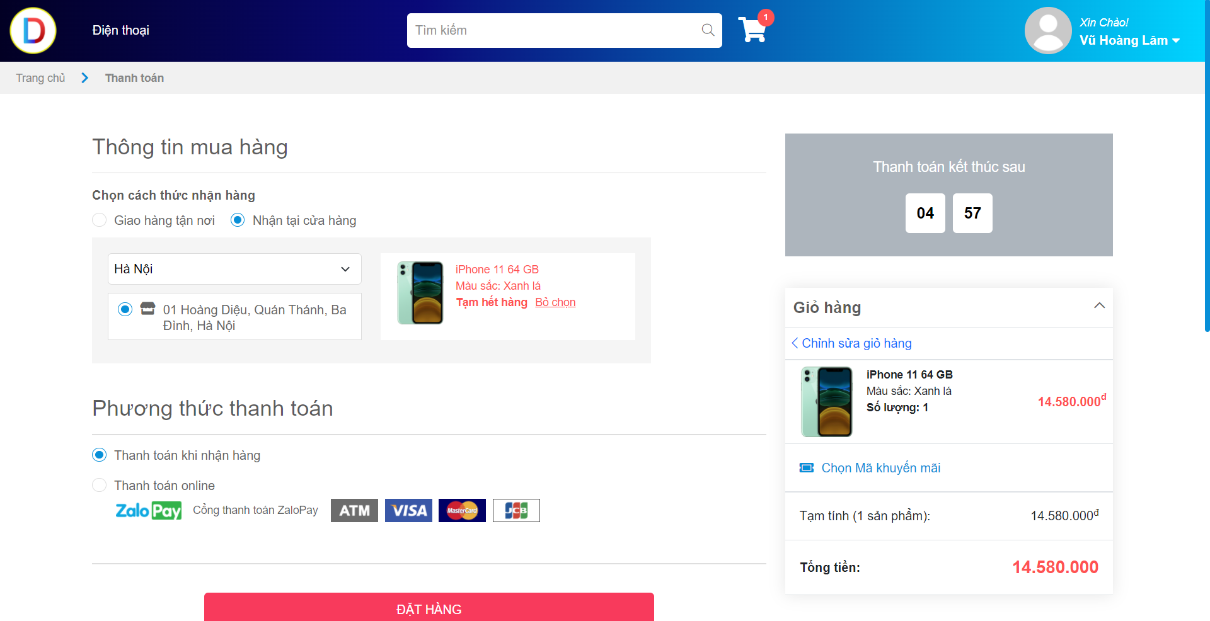

#### Hình 3.28: Tạm hết hàng tại chi nhánh khác

Người dùng có thể chọn các Hình thức thanh toán sau:

* Thanh toán khi nhận hàng (mặc định)
* Thanh toán online (ZaloPay – Đang phát triển)

Sau khi đã chọn Cách thức nhận hàng và Hình thức thanh toán, người dùng nhấn nút “ĐẶT HÀNG” để tiến hành đặt hàng cho đơn hàng của mình

Hệ thống kiểm tra các thông tin hợp lệ sẽ tạo mới đơn hàng cho người dùng và thông báo đặt hàng thành công

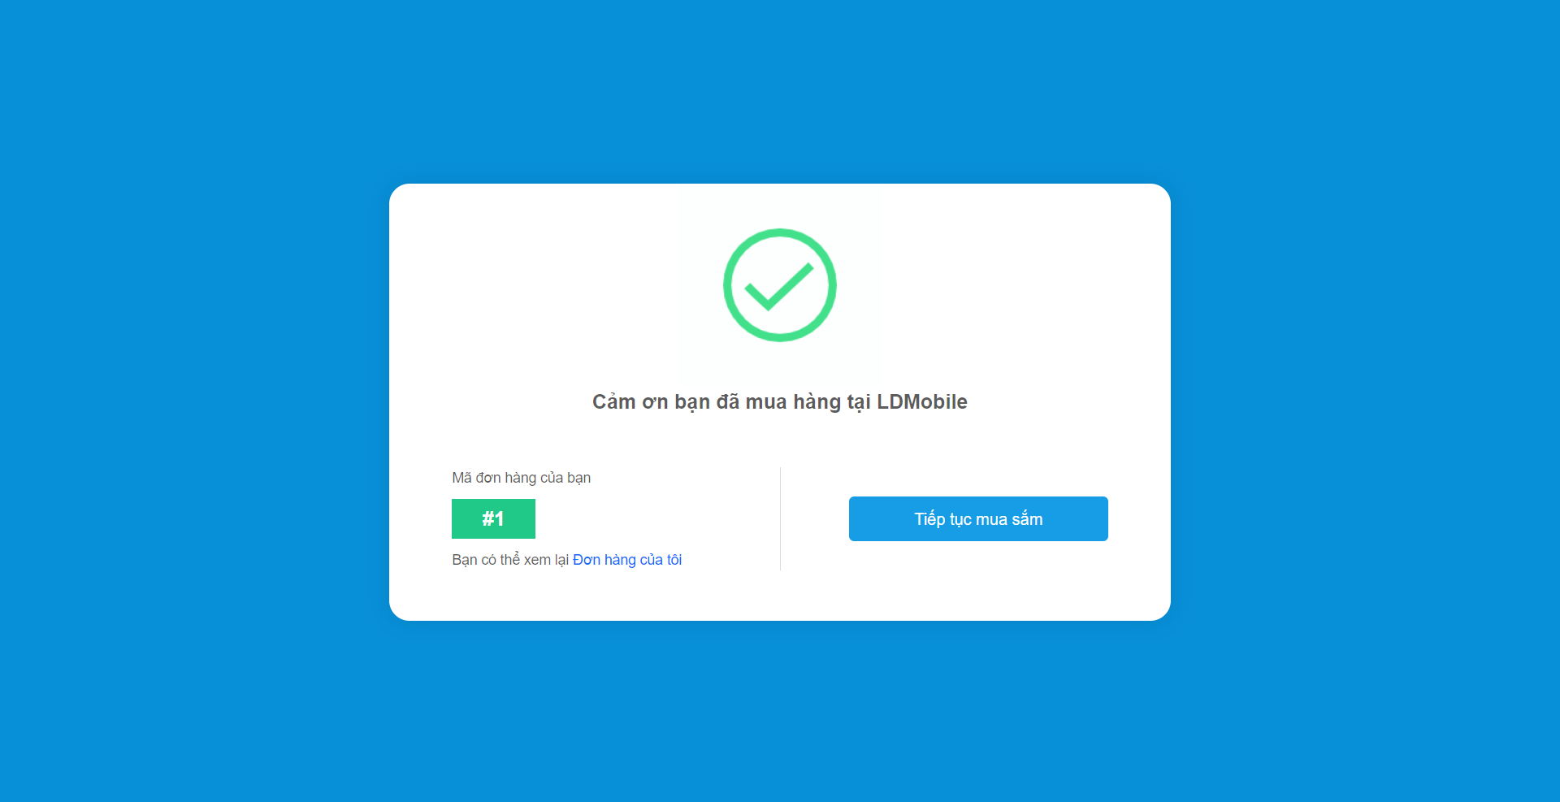hình 3.29: Giao diện trang Đặt hàng thành công

Người dùng có thể xem các đơn hàng của mình bằng cách nhấn vào nút “Đơn hàng của tôi”. Hệ thống sẽ chuyển hướng người dùng đến trang Quản lý đơn hàng

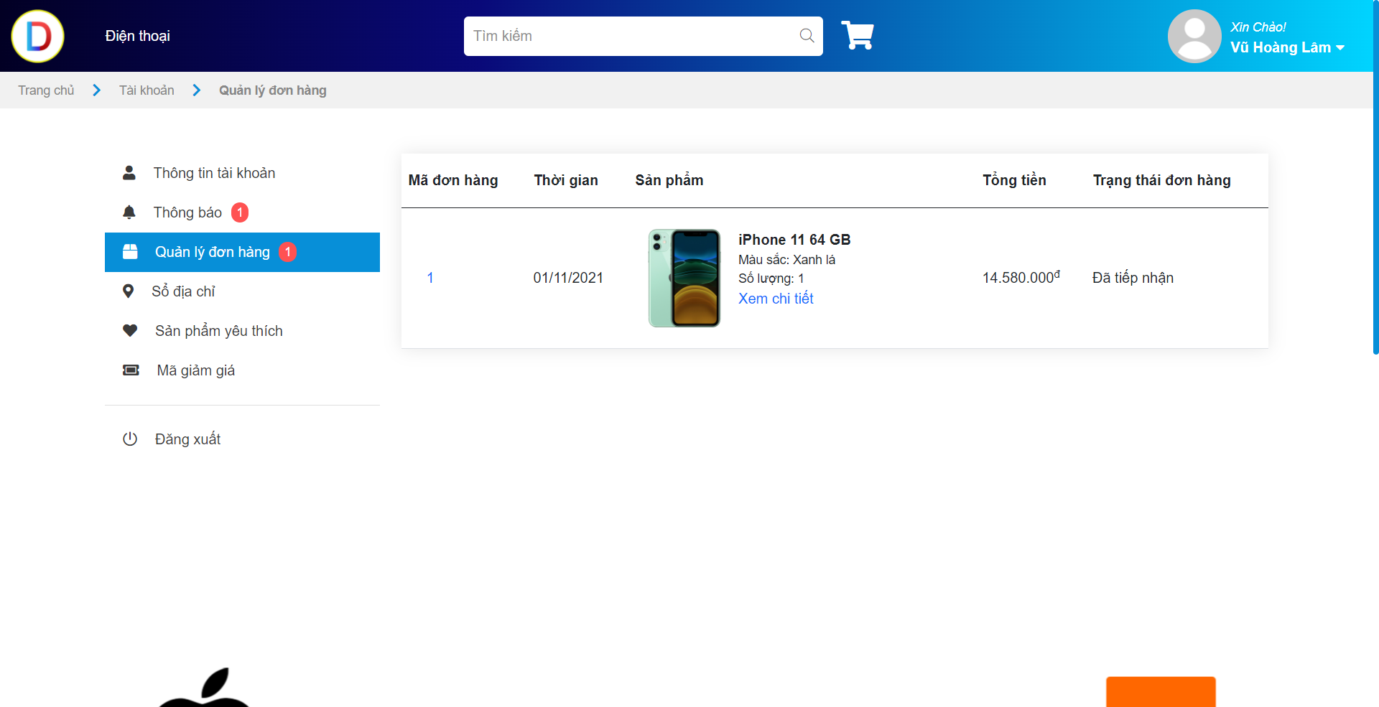

#### Hình 3.30: Giao diện trang Quản lý đơn hàng

Tại đây người dùng có thể theo dõi các đơn hàng đang được xử lý cũng như xem lại lịch sử đặt hàng của mình

Hệ thống sẽ hiển thị các thông tin cơ bản về đơn hàng cho người dùng. Để theo dõi cũng như xem chi tiết đơn hàng đang được xử lý của mình, người dùng nhấn vào nút “Xem chi tiết” hoặc nhấn vào mã số đơn hàng. Hệ thống chuyển hướng người dùng đến trang chi tiết của đơn hàng đó

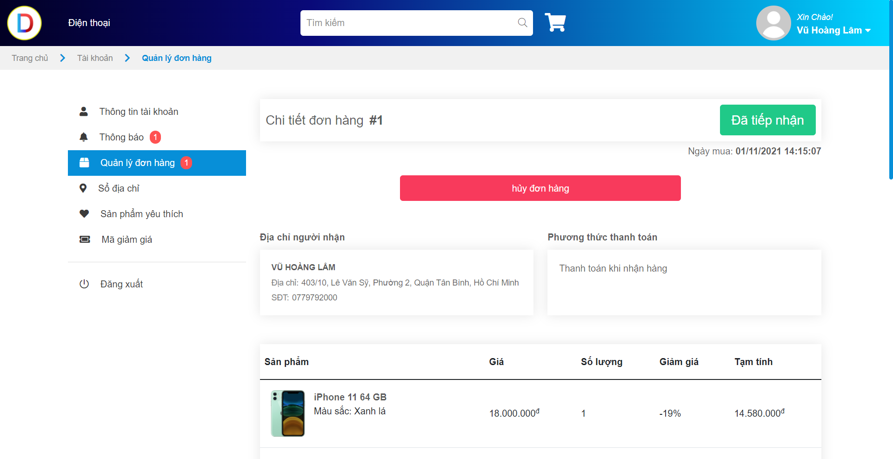

#### Hình 3.31: Giao diện trang Chi tiết đơn hàng

Người dùng có thể xem các thông tin chi tiết về đơn hàng như: trạng thái đơn hàng, ngày mua, cách thức nhận hàng, hình thức thanh toán, các sản phẩm trong đơn hàng,…

Đối với các đơn hàng đang được xử lý (Đã tiếp nhận), vì một số lý do nào đó mà người dùng muốn hủy đơn hàng, người dùng nhấn vào nút “Hủy đơn hàng”, hệ thống sẽ hiển thị modal xác nhận hủy đơn hàng

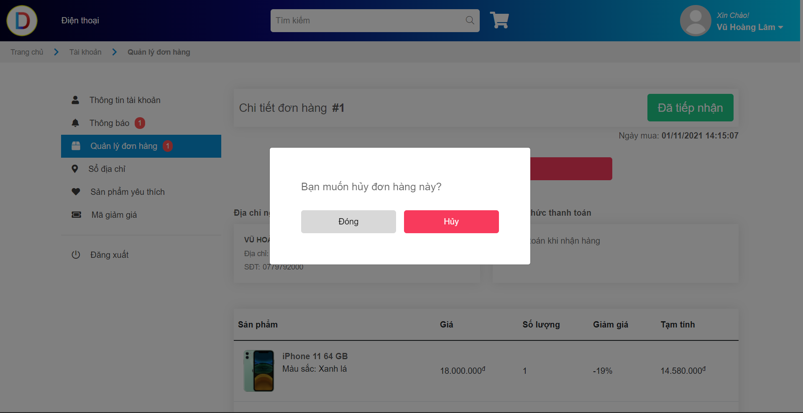Hình 3.32: Modal xác nhận hủy đơn hàng

Người dùng xác nhận hủy đơn hàng bằng cách nhấn vào nút “Hủy”, hệ thống sẽ hủy đơn hàng và cập nhật trạng thái đơn hàng là “Đã hủy” trong CSDL, hiển thị thông báo đã hủy đơn hàng. Ngược lại nhấn nút “Đóng” sẽ không hủy đơn hàng

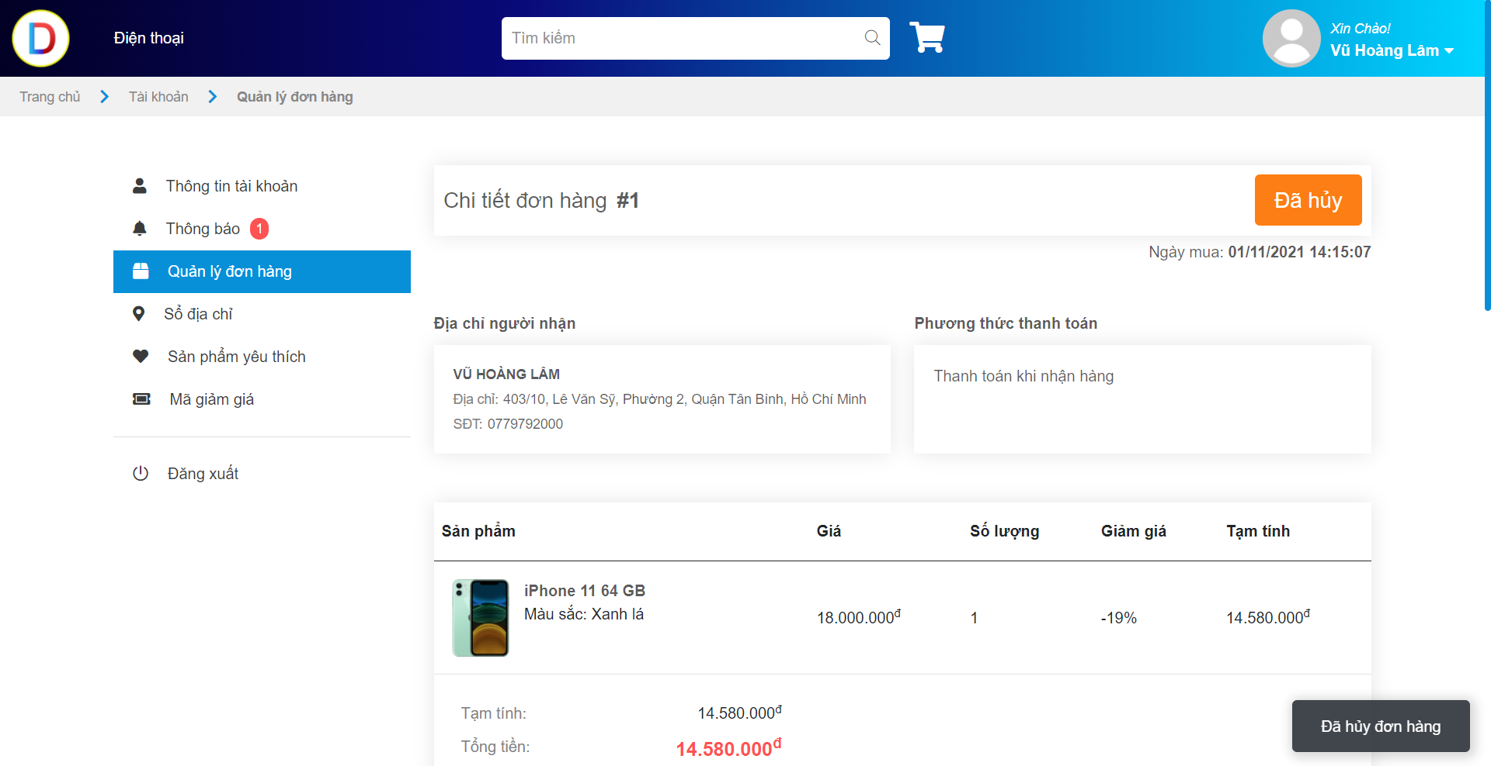

#### Hình 3.33: Hủy đơn hàng thành công

Đối với người dùng là quản trị viên, để có thể truy cập vào trang dành cho quản trị viên nhằm thực hiện các công việc quản lý sản phẩm, tài khoản, xem thống kê, … Người dùng đăng nhập bằng tài khoản của quản trị viên.

Hệ thống sẽ xác thực tài khoản và kiểm tra phân quyền. Sau đó chuyển hướng người dùng đến trang dành cho quản trị viên

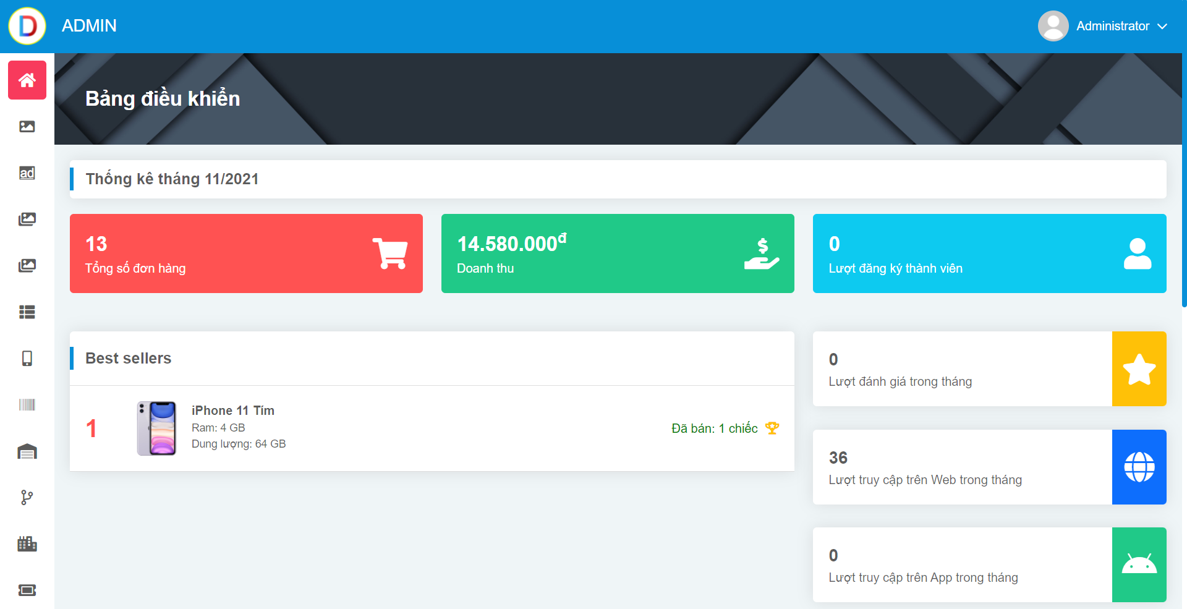

#### Hình 3.34: Giao diện trang chủ phân hệ Admin

Trang chủ sẽ hiển thị các thống kê nhanh trong tháng như: tổng số đơn hàng, doanh thu, lượt đăng ký mới, …

Quản trị viên cũng có thể xem thống kê doanh thu và hãng bán chạy theo năm

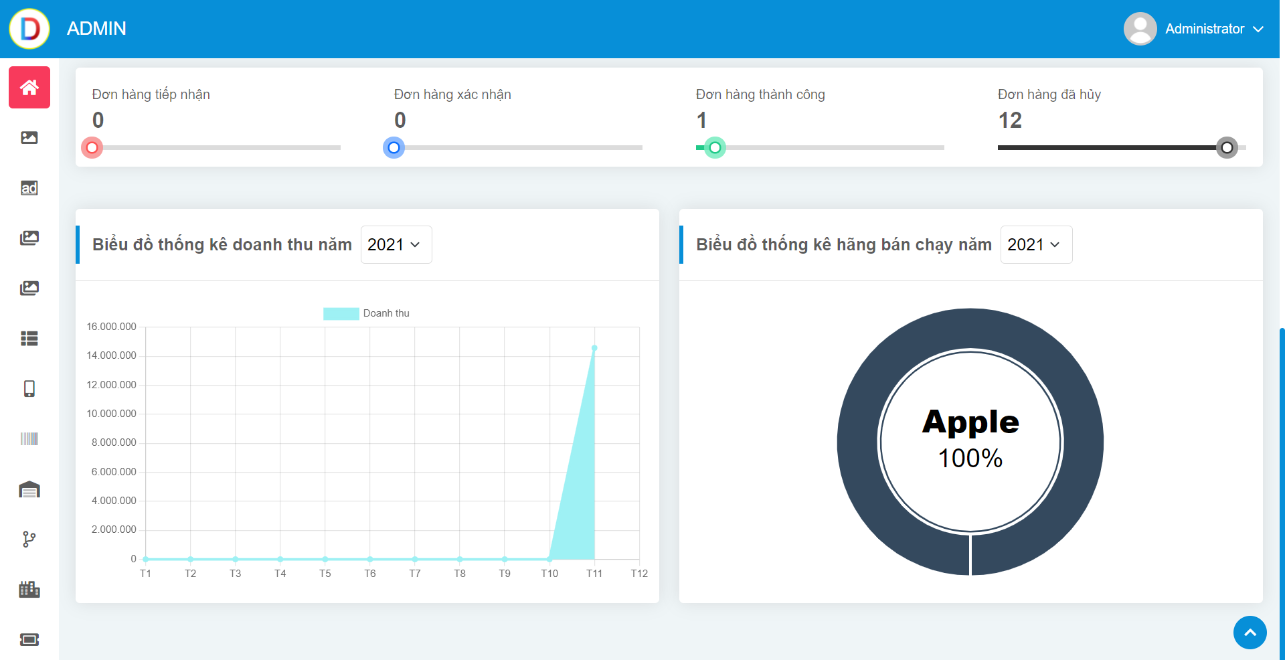

#### Hình 3.35: Thống kê doanh thu và hãng bán chạy theo năm

Để truy cập tới trang quản lý Sản phẩm, Quản trị viên hover con trỏ chuột tới thanh nằm bên trái, sau đó chọn vào link “Sản phẩm”

Hệ thống điều hướng quản trị viên đến trang quản lý Sản phẩm

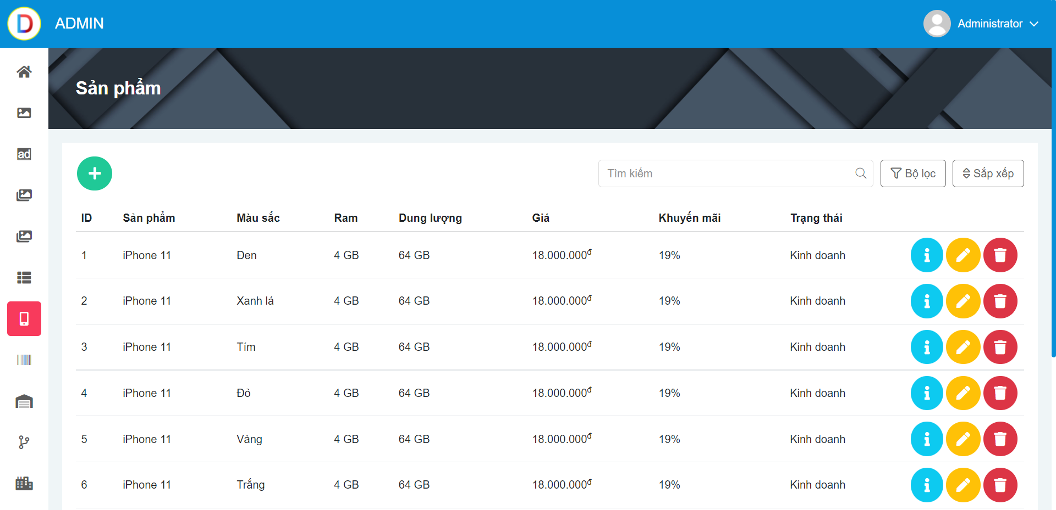

#### Hình 3.36: Giao diện trang quản lý Sản phảm

Để có thể thêm mới sản phẩm, quản trị viên nhất vào nút  , hệ thống sẽ hiển thị modal tạo mới sản phẩm

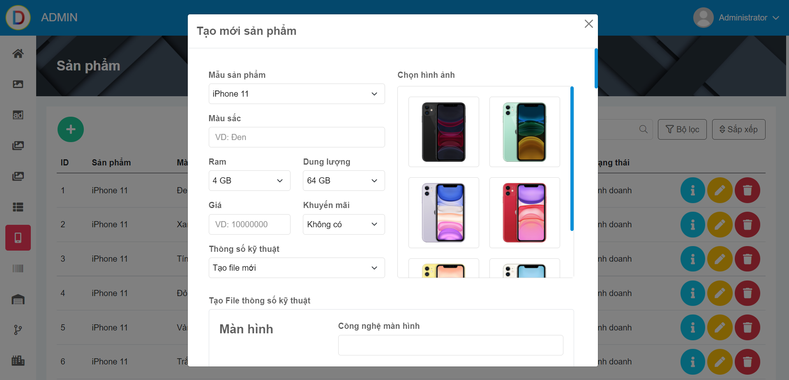

#### Hình 3.37: Modal tạo mới sản phẩm

Quản trị viên chọn và nhập các thông tin cho sản phẩm mới, sau đó nhấn nút “Thêm” để tiến hành thêm mới sản phẩm

Hệ thống kiểm tra thông tin hợp lệ, sau đó thêm mới sản phẩm và lưu vào CSDL và thông báo thêm thành công đồng thời đánh dấu dòng vừa được thêm mới tiện cho quản trị viên dễ dàng quan sát

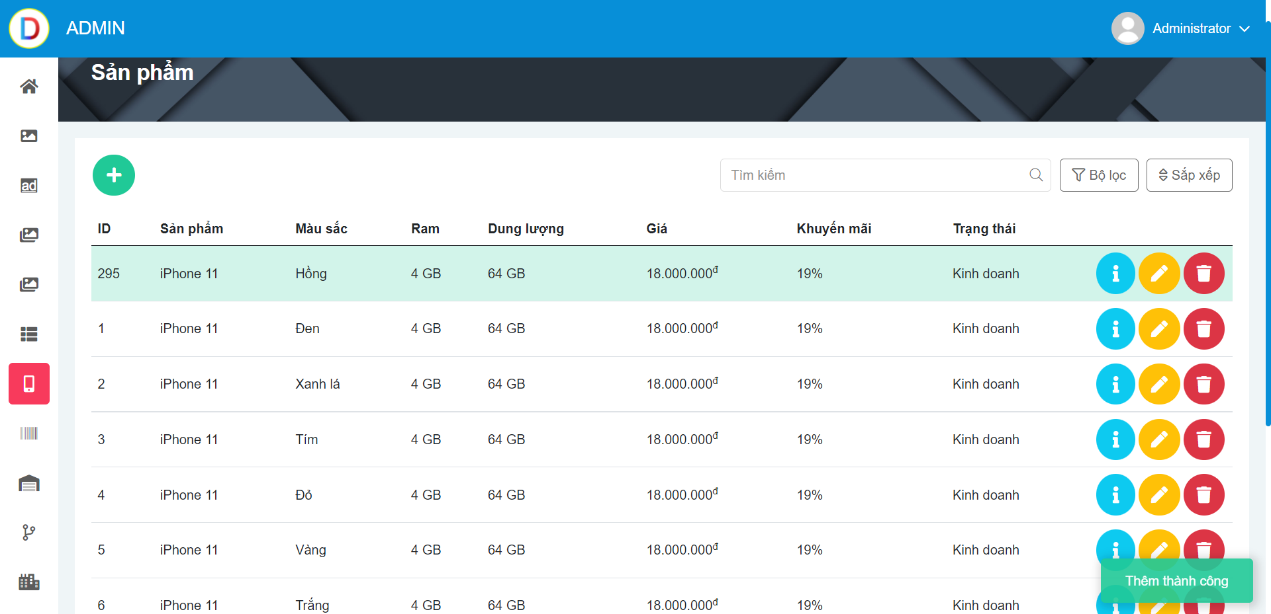

#### Hình 3.38: Thêm mới sản phẩm thành công

Để có thể xem chi tiết về sản phẩm, quản trị viên nhấn vào nút  tại sản phẩm muốn xem. Hệ thống sẽ lấy dữ liệu của sản phẩm hiển thị lên cho quản trị viên qua modal. Khi xem chi tiết quản trị viên không thể chỉnh sửa với sản phẩm đang xem

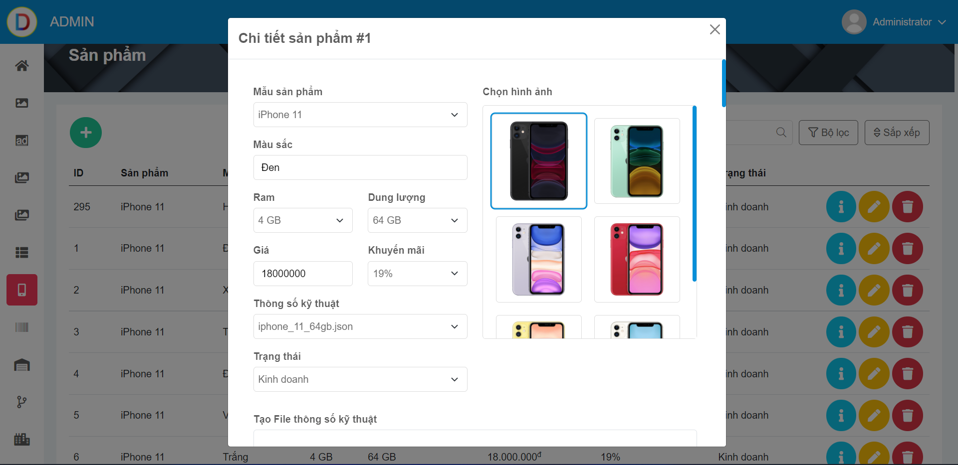

#### Hình 3.39: Modal xem chi tiết sản phẩm

Để chỉnh sửa sản phẩm, quản trị viên nhất vào nút  tại sản phẩm muốn chỉnh sửa. Hệ thống sẽ lấy dữ liệu của sản phẩm hiển thị lên cho quản trị viên qua modal

Người dùng chỉnh sửa thông tin cho sản phẩm, sau đó nhấn nút “Cập nhật” để tiến hành chỉnh sửa sản phẩm

Hệ thống kiểm tra thông tin hợp lệ, sau đó cập nhật lưu vào CSDL và thông báo chỉnh sửa thành công, đồng thời đánh dấu dòng vừa được chỉnh sửa tiện cho quản trị viên dễ dàng quan sát

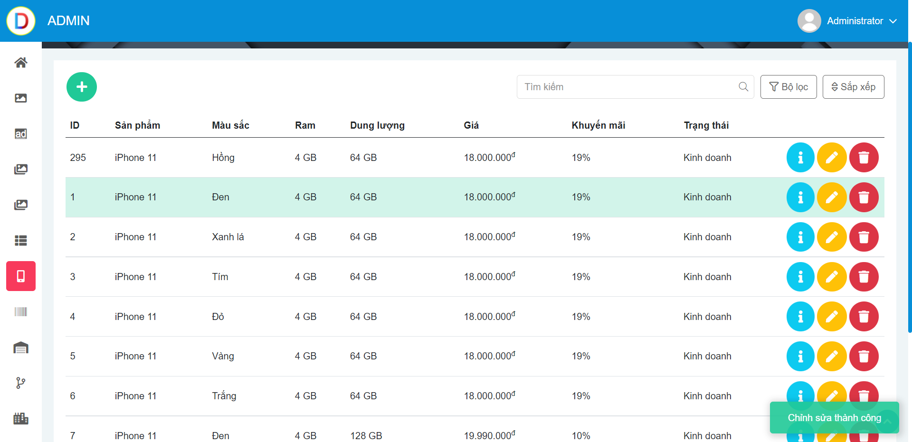

#### Hình 3.40: Chỉnh sửa sản phẩm thành công

Để chỉnh xóa sản phẩm, quản trị viên nhất vào nút  tại sản phẩm muốn xóa. Hệ thống sẽ hiển thị modal xác nhận xóa

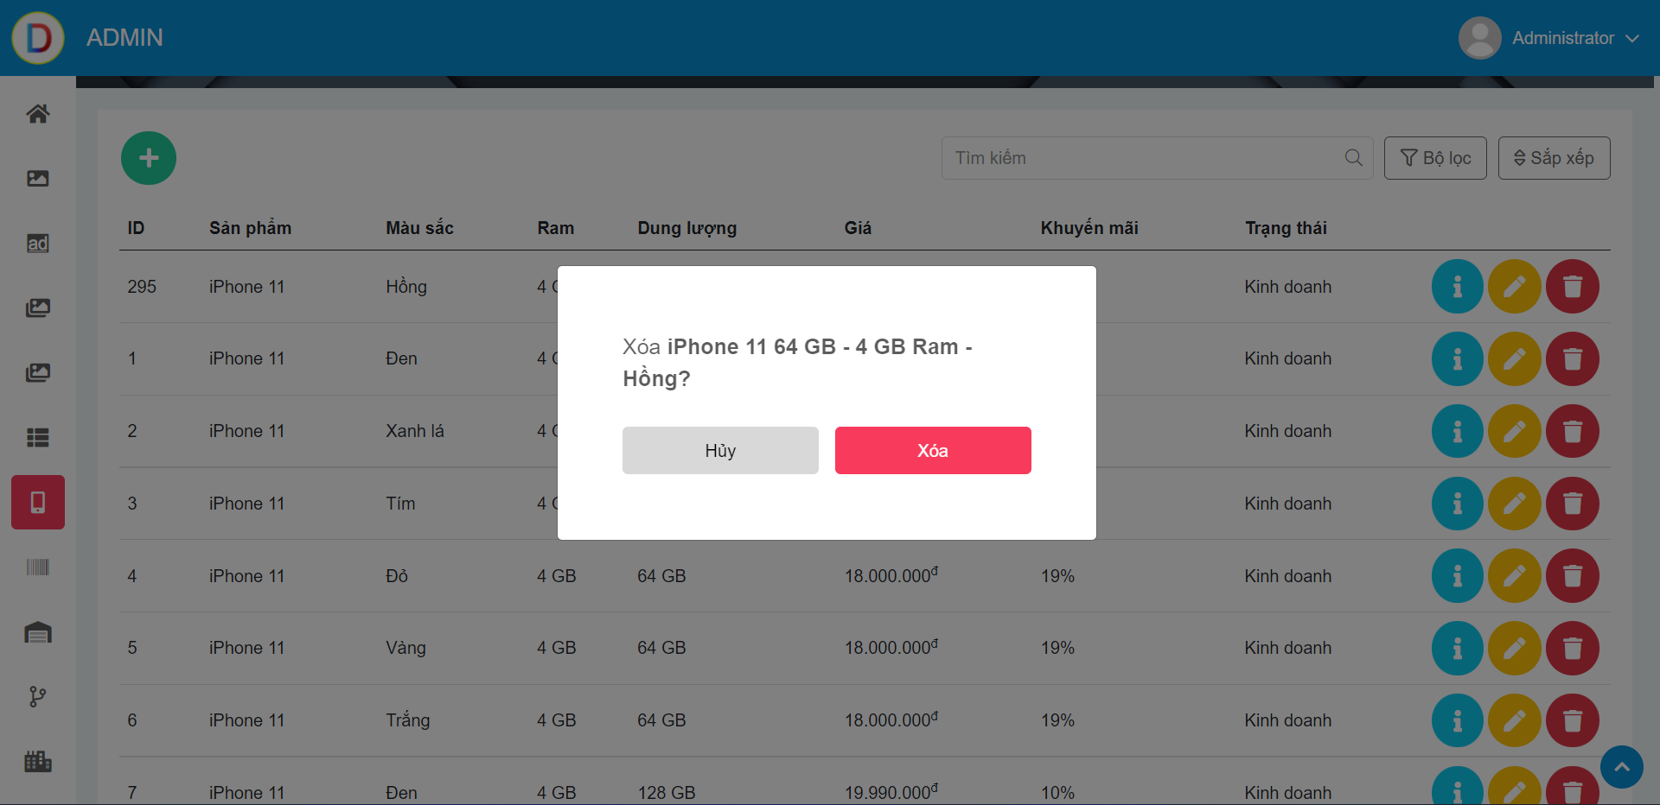

#### Hình 3.41: Modal xác nhận xóa sản phẩm

Quản trị viên xác nhận nhấn nút “Xóa”, hệ thống sẽ cập nhật trạng thái của sản phẩm trong CSDL và thông báo xóa thành công đồng thời đánh dấu dòng vừa được thao tác tiện cho quản trị viên dễ dàng quan sát

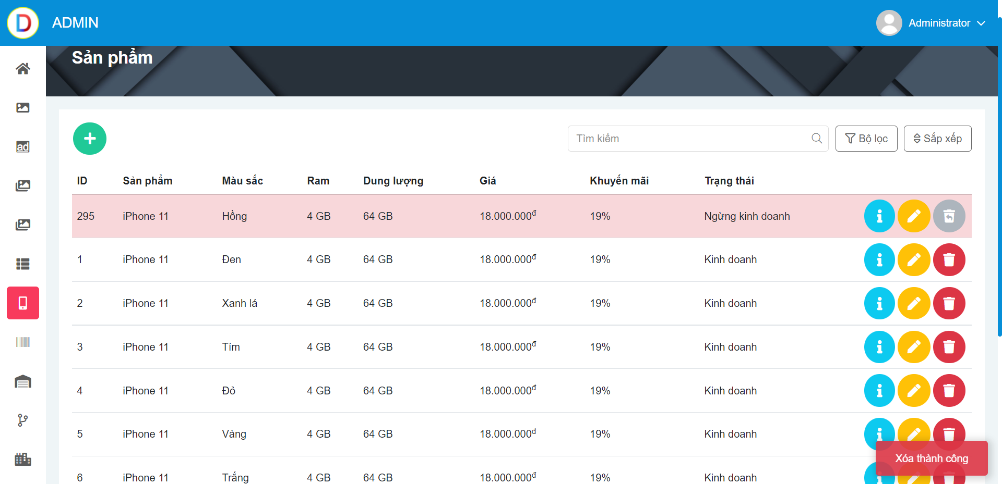

#### Hình 3.42: Xóa sản phẩm thành công

### Sơ lược về luồng xử lý, cách hoạt động trong android của nhóm:

Giao diện icon của App khi được cài đặt trên điện thoại Android:

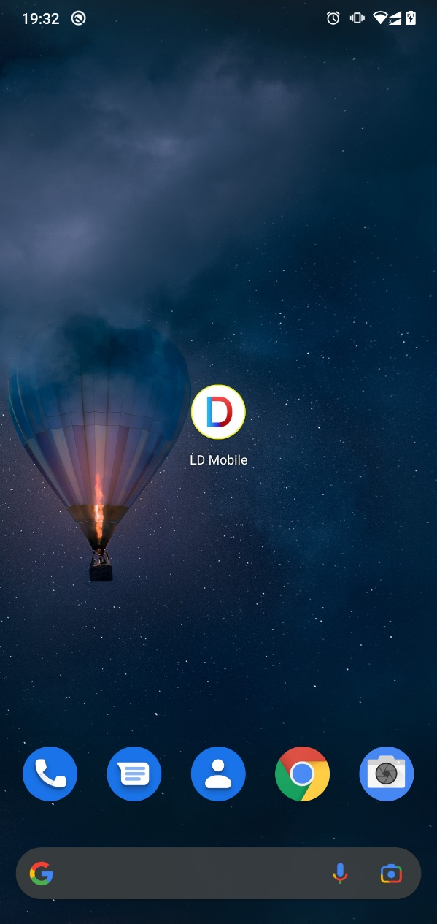

#### Hình 3.43: Giao diện icon app

Khi người dùng mở app sẽ hiện màn hình Splash screen, có 2 trường hợp:

* Người dùng đã đăng nhập trước đó và có tick vào ghi nhớ đăng nhập thì sẽ chuyển vào màn hình trang chủ
* Người dùng mới, chưa đăng nhập hoặc đăng nhập trước đó mà không tick vào ghi nhớ đăng nhập sẽ được chuyển đến màn hình đăng nhập

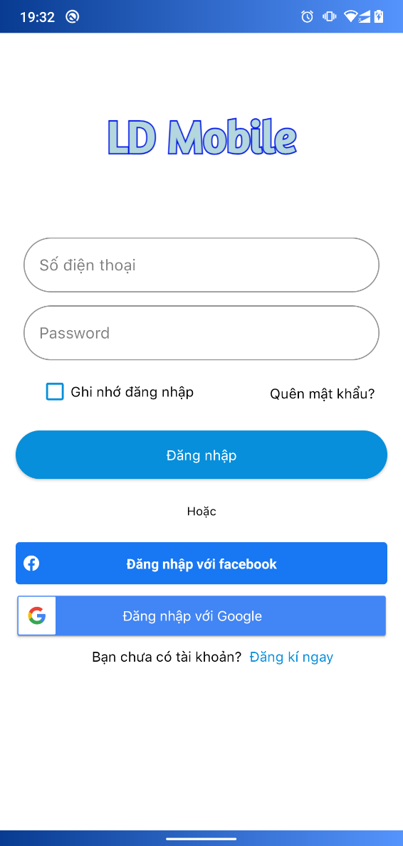

#### Hình 3.44: Màn hình splash screen Hình 3.45: Màn hình đăng nhập

Tại màn hình đăng nhập nếu có tài khoản thì người dùng có thể đăng nhập vào hệ thống hoặc chọn đăng nhập bằng facebook hoặc google. Ngoài ra có thể chọn quên mật khẩu để cấp lại mật khẩu nếu quên mật khẩu.

Nếu không có tài khoản người dùng có thể bấm đăng ký để chuyển sang các thao tác đăng kí:

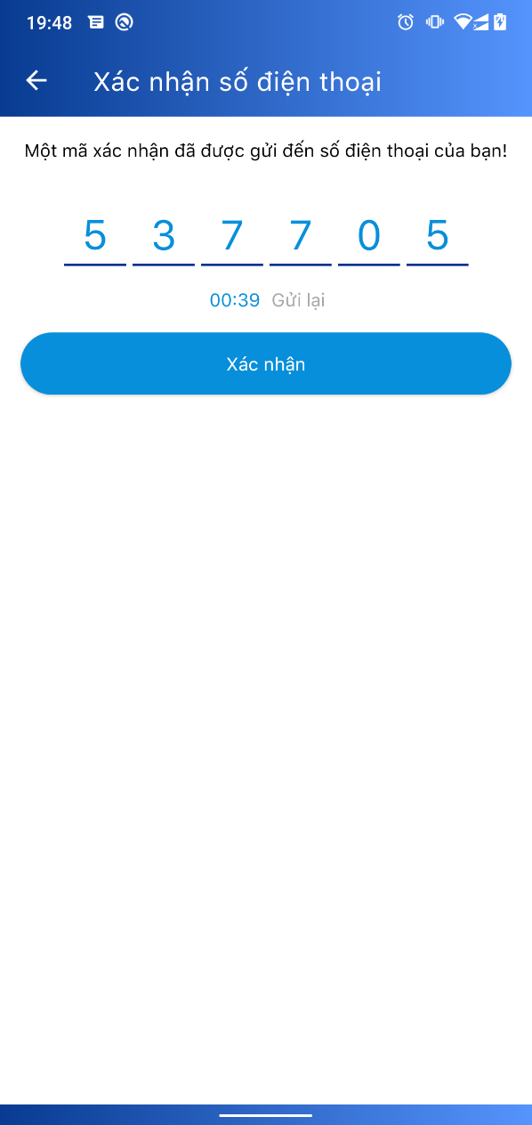 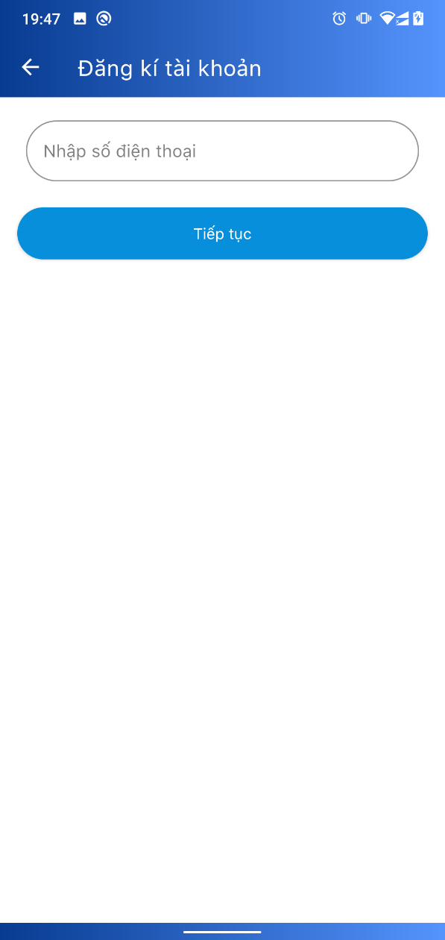

#### Hình 3.46: Màn hình nhập SĐT Hình 3.47: Màn hình nhập OTP

Người dùng nhập số điện thoại hợp lệ định dạng Việt Nam, và chưa từng có trong hệ thống, nếu hợp lệ hệ thống sẽ gửi mã OTP về đúng số điện thoại đã nhập, sau đó điền mã OTP này để tiếp tục đăng ký:

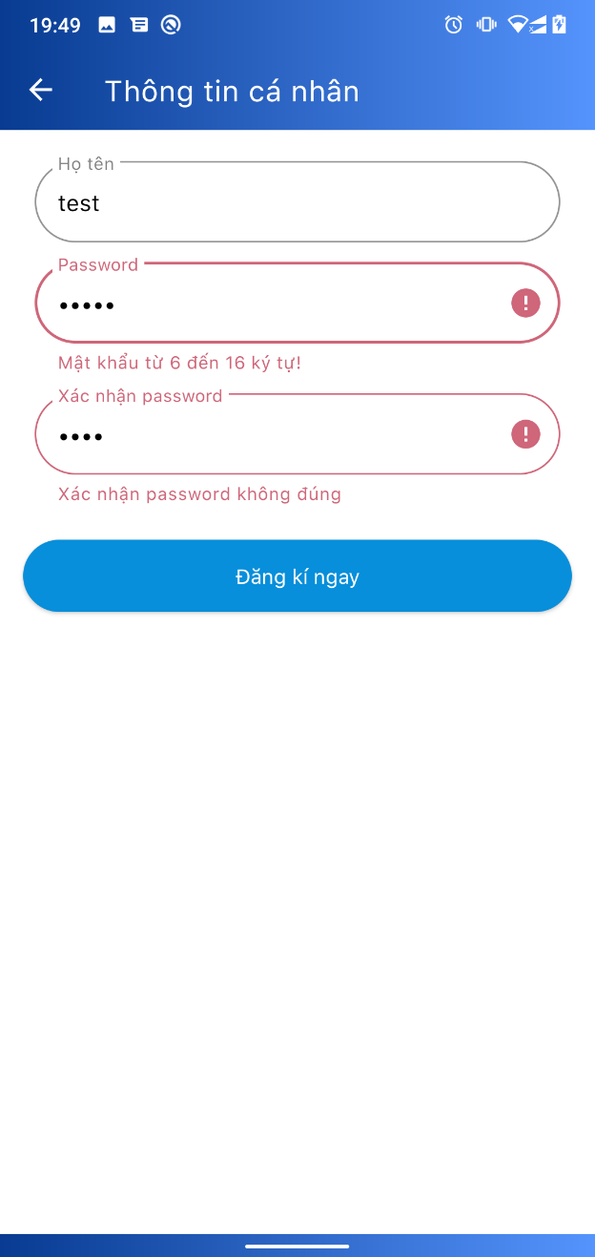

#### Hình 3.48: Màn hình đăng ký

Người dùng điền cái thông tin cần thiết để đăng ký và hợp lệ. Sau khi đã điền đầy đủ và đăng ký thành công quay lại màn hình đăng nhập để đăng nhập vào hệ thống

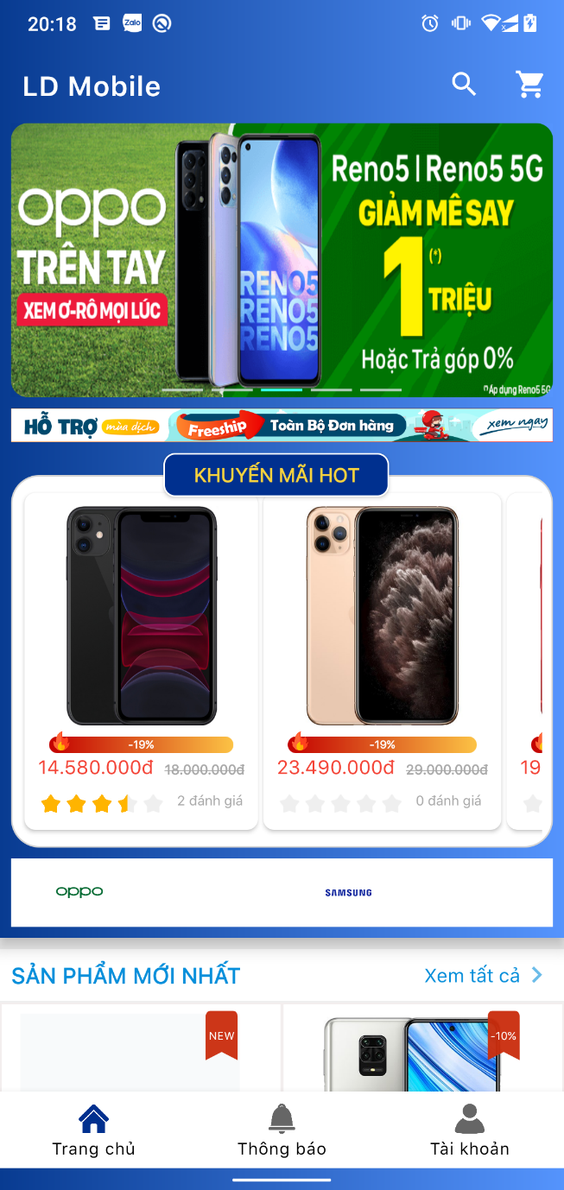

#### Hình 3.49: Màn hình trang chủ

Tại đây người dùng có thể xem các sản phẩm trên giao diện đề xuất sẵn như:

* Khuyến mãi hot: Nơi chứa các sản phẩm có khuyến mãi cao nhất
* Sản phẩm mới: Là nơi chứa các Sản phẩm mới

Nếu muốn xem nhiều sản phẩm hơn người dùng có thể chọn nút xem tất cả để đến màn hình tất cả sản phẩm:

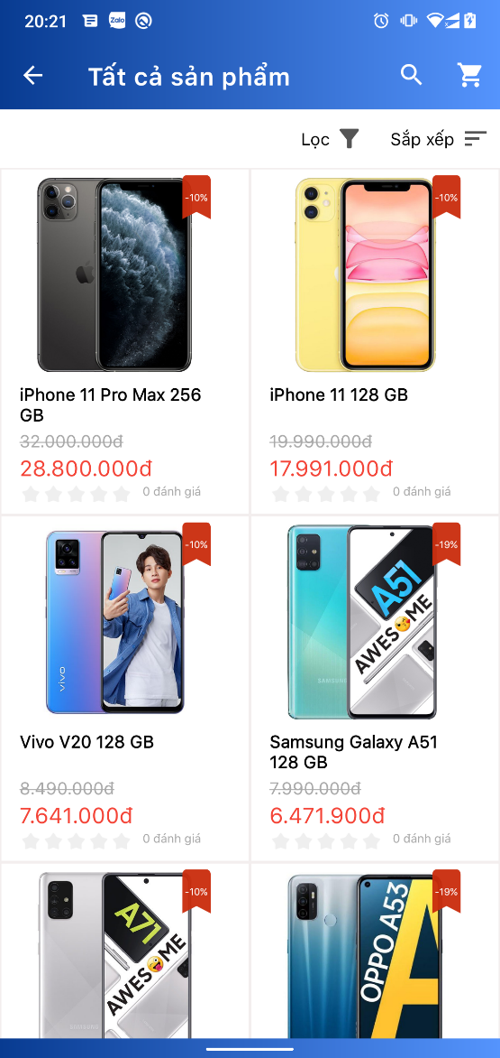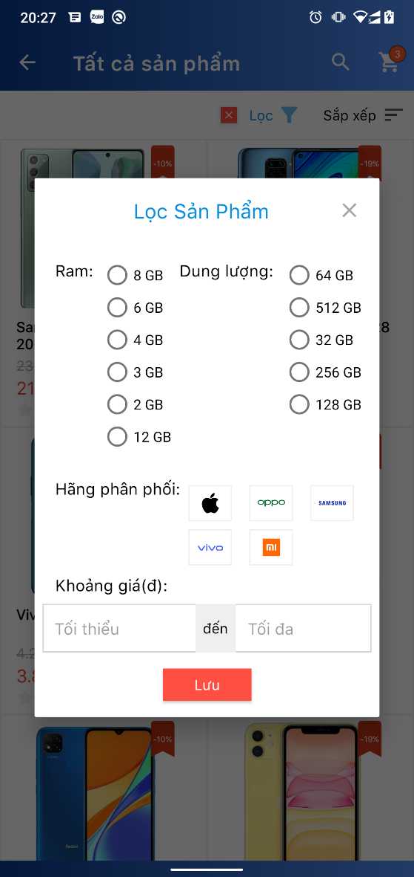

#### Hình 3.50: Màn hình xem tất cả sản phẩm Hình 3.51: Chức năng lọc

Tại đây người dùng có thể cuộn, xem tất cả sản phẩm, hệ thống load 8 sản phẩm theo page, mỗi khi cuộn đến cuối sẽ tiếp tục load 8 sản phẩm tiếp theo. Ngoài ra Người dùng có thể Lọc thông qua bộ lọc hoặc sắp xếp theo giá. Sao khi xem xong sản phẩm ở các màn hình này, muốn được xem chi tiết của sản phẩm người dùng có thể bấm vào item sản phẩm để chuyển sang màn hình trang chi tiết :

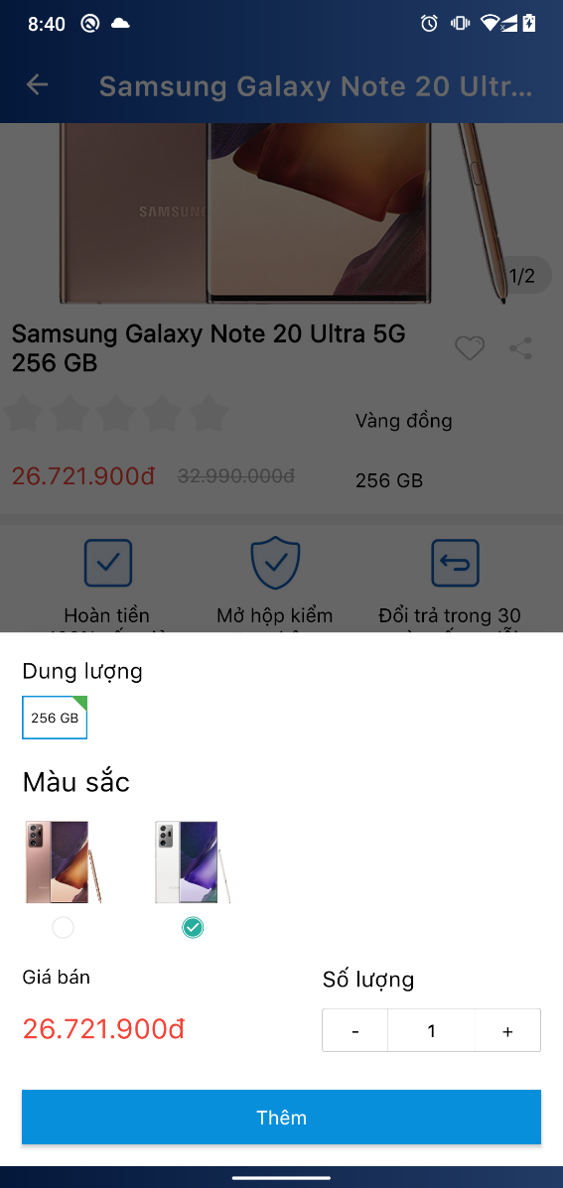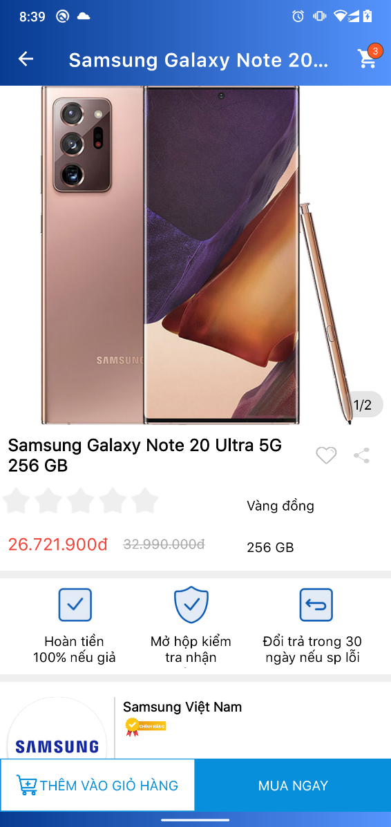

#### Hình 3.52: Màn hình chi tiết sản phẩm Hình 3.53: Chức năng thêm vào giỏ hàng

Ở màn hình này, người dùng có thể:

* Xem chi tiết sản phẩm: Giá, màu sắc, hình ảnh, thông số kỹ thuật, nhà cung cấp
* So sánh với sản phẩm khác đồng giá.
* Xem các đánh giá và được gửi đánh giá (khi người dùng đã mua sản phẩm này).

Sau khi xem xong, người dùng muốn mua hàng chỉ cần thao tác:

* Thêm vào giỏ hàng: Chọn dung lượng, màu sắc, số lượng.
* Mua ngày: Chọn dung lượng, màu sắc, số lượng -> Để mua ngay sản phẩm này.

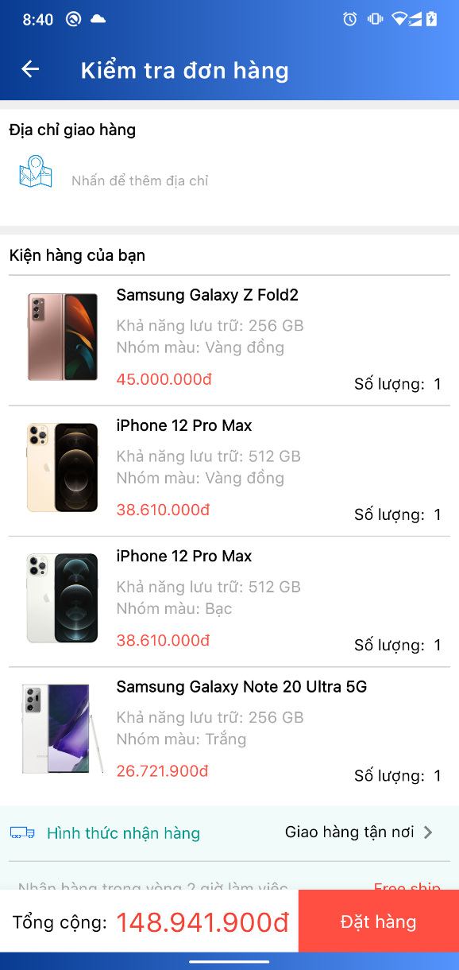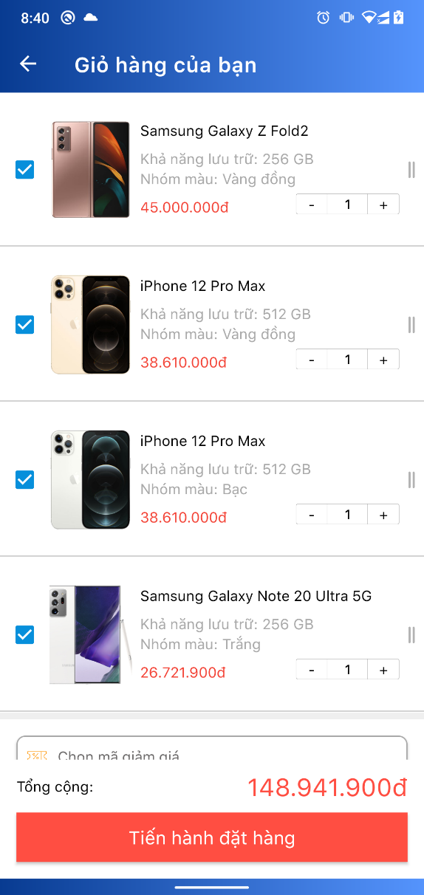

#### Hình 3.54: Màn hình xem giỏ hàng Hình 3.55: Màn hình thanh toán

Sau khi lựa chọn các sản phẩm mà mình yêu thích và thêm vào giỏ hàng, thì người dùng có thể xem toàn bộ giỏ hàng của mình. Tại đây có thể chỉnh sửa số lượng, hoặc xóa sản phẩm. Ngoài ra có thể sử dụng mã giảm giá nếu có. Sau khi cập nhật thành công, tiến hàng đặt hàng để qua màn hình thanh toán.

Ở màn hình thanh toán, người dùng có thể chọn hình thức nhận hàng gồm có 2 thức: Giao hàng tận nơi và nhận tại cửa hàng; Chọn hình thức thanh toán: Thanh toán khi nhận hàng và thanh toán bằng ZaloPay; Chọn mã giảm giá nếu có. Mặc khác người dùng bắt buộc phải thêm địa chỉ giao hàng. Sau khi đã đầy đủ thông tin, tiến hành đặt hàng. Hệ thống sẽ chuyển sang ứng dụng ZaloPay hoặc Zalo nếu thanh toán bằng ZaloPay (chức năng này em chỉ mới chuyển sang màn hình thanh toán ZaloPay demo).

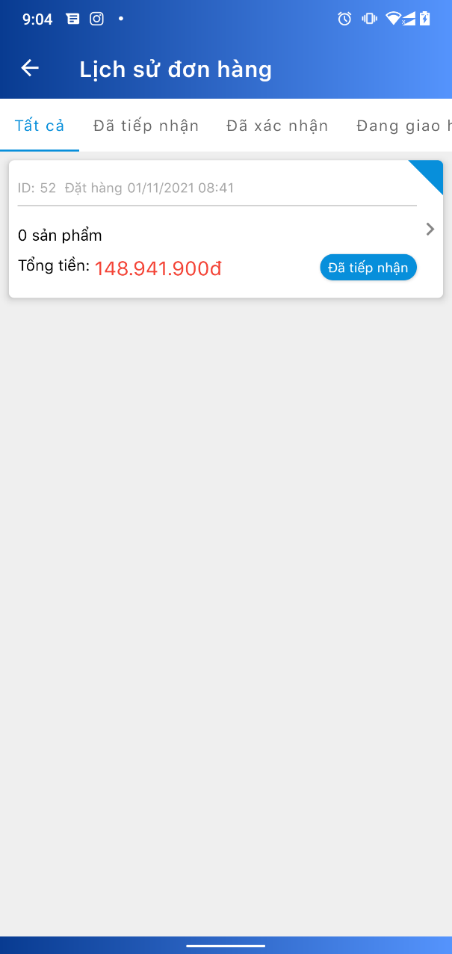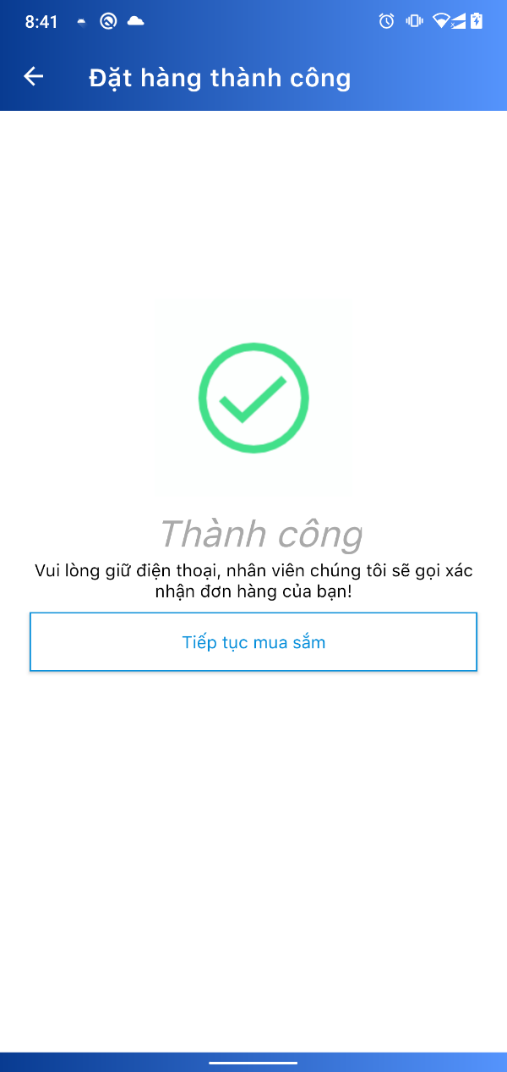

#### Hình 3.56: Thanh toán thành công Hình 3.57: Xem lịch sử đơn hàng

Sau khi thanh toán thành công, người dùng muốn xem lại các đơn hàng của mình đã đặt thì họ có thể vào Xem lịch sử đơn hàng ở phần Tôi phía dưới Bottom Nav. Tại đây họ có thể xem các trạng thái đơn hàng “Đã tiếp nhận, Đã xác nhận, Đã giao hàng”. Ở trạng thái “Đã tiếp nhận” người dùng có thể hủy đơn hàng.

# CHƯƠNG 4: KẾT LUẬN

## Kinh nghiệm rút ra được

Sau khi hoàn thành đồ án chúng em rút ra được những kinh nghiệm:

* Đặt ra các mốc thời gian, lên kế hoạch cho các công việc cần phải làm ở từng mốc thời gian. Dựa vào timeline đó chúng em có thể hoàn thành tốt đồ án và đúng tiến độ
* Nên họp nhóm mỗi tuần 1 lần để báo cáo tình hình cũng như giải quyết những vấn đề cần thiết
* Thảo luận và thống nhất với nhau các ý tưởng trước khi bắt tay vào làm một việc hay một chức năng nào đó
* Tùy vào khả năng của mỗi người mà phân chia công việc cho nhau
* Nên ghi chú, backup dữ liệu trước khi bổ sung hoặc sửa đổi một tính năng
* Tập trung giải quyết 1 công việc, không nên làm nhiều việc cùng lúc
* Khi gặp khó khăn nên tương tác và trao đổi với giáo viên hướng dẫn nhiều hơn, để giáo viên hướng dẫn có thể đóng góp và cho ý kiến phù hợp

## Khó khăn:

* Do tình hình dịch bệnh nên chúng em không thể họp nhóm để bàn luận trực tiếp với nhau
* Vì website và app đều sử dụng chung server và dữ liệu nên chúng em cần phải cẩn thận và phân tích kỹ hơn trong các chức năng liên quan trực tiếp đến cả 2 nền tảng

## Thuận lợi:

* Chúng em được thầy Dương Hữu Phước hướng dẫn tận tình
* Chúng em có thể áp dụng những kiến thức đã được học tại trường vào đồ án

## Về bản thân:

* Chúng em có cơ hội ộn lại cũng như củng cố các kiến thức cũ
* Chúng em được học hỏi, tìm hiểu và tiếp thu thêm nhiều kiến thức mới và nâng cao trong quá trình làm đồ án
* Chúng em biết được cách làm việc nhóm, cách tổ chức và sắp xếp công việc sao cho hiệu quả

## Hướng phát triển:

Chúng em sẽ tiếp tục học hỏi, trau dồi thêm kiến thức, có thể áp dụng những công nghệ mới và hoàn thiện đồ án